深圳大学考试答题纸
(以论文、报告等形式考核专用)
二○二四～二○二五学年度第一学期
课程编号 | 1502880001 | 课序号 |  | 01 |  | 课程名称 |  | 基于Web的编程 |  | 主讲教师 | 蔡树彬 | 评分
学 号 | 2022152021 |  | 姓名 |  | 王培鸿 |  | 专业年级 |  | 计算机科学与技术（卓越班）
教师评语：

《在线课程教学平台》设计
- 系统整体分析与设计
  - 系统分析
  - 系统概述
该系统是一个模块化设计、功能完备的在线课程教学平台，涵盖了多种用户（游客、学生、教师、管理员）对个人学习、教学管理和系统维护的业务，集齐了用户登录注册、课程管理、作业资源发布、学习讨论的功能。同时，针对不同用户群体，提供不同的权限服务，如：游客端只可访问首页课程资源；学生端支持选课、完成课程学习任务；教师端发布、管理课程及相关课件资源；管理员管理用户注册登录、推荐课程设计。系统整体结构图如下图所示。
该系统的主要设计目标如下：
- 用户体验优先：提供整洁页面、快速检索功能和流畅的交互体验；
- 模块化开发：按照系统的各个模块独立开发，提高开发效率及可复用性；
- 多用户群体服务：针对不同类型的用户提供不同的访问权限和功能服务；
- 实时数据加载：搭建indexedDB数据库实现数据实时加载。
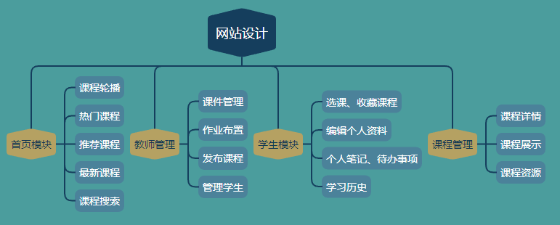
图表 1 系统整体概述图

  - 系统设计思路
本系统采用当前流行的Web开发架构和技术栈，前端主要使用React和Next.js框架，后端使用indexedDB本地存储技术实现实时数据加载存储和页面动态渲染。主要的设计思路如下：
- 模块化设计
该系统分为多个模块进行设计实现，包括首页模块、教师管理模块、学生模块、课程管理
模块。实现系统的并行开发、提高功能扩展性及可复用性。
- 用户体验优先
系统实现整洁的用户页面，提供明显的操作入口，并为用户的操作提供及时明确、清晰意
见的系统提示。
- 数据存储
使用IndexedDB数据库将用户信息、课程资源等数据快速存储在本地数据库中，加快数据
访问及加载速度，减少对于远端服务器的依赖及访问。
- 安全保证
安全保证主要包含在注册登录部分和用户权限部分。注册登录部分，在前后端交互时对用
户密码进行两次的加盐哈希，避免密码明文传输存储；同时，用户登录时可选择密码的显示，教师可以管理用户的密码设置。用户权限部分，针对四种用户群体（游客生、教师、管理员）提供不同的数据访问权限和功能服务使用。
- 性能优化
使用 React 状态管理机制处理页面交互和状态更新，通过Next.js的动态路由、indexedDB本地存储缓存数据，优化网站性能，提升页面加载速度。

  - 主要功能和特色
2.1. 首页模块
网站首页首先展示课程轮播及欢迎信息，提供网页导航栏。
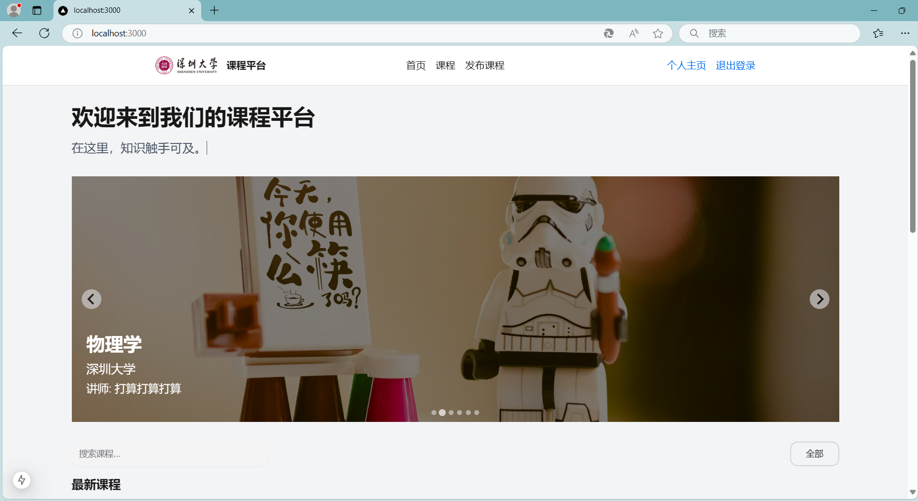
图表 2 首页轮播图
接下来，首页依次展示最新课程、推荐课程、热门课程，并提供课程名字及课程类别的快速筛选及检索。
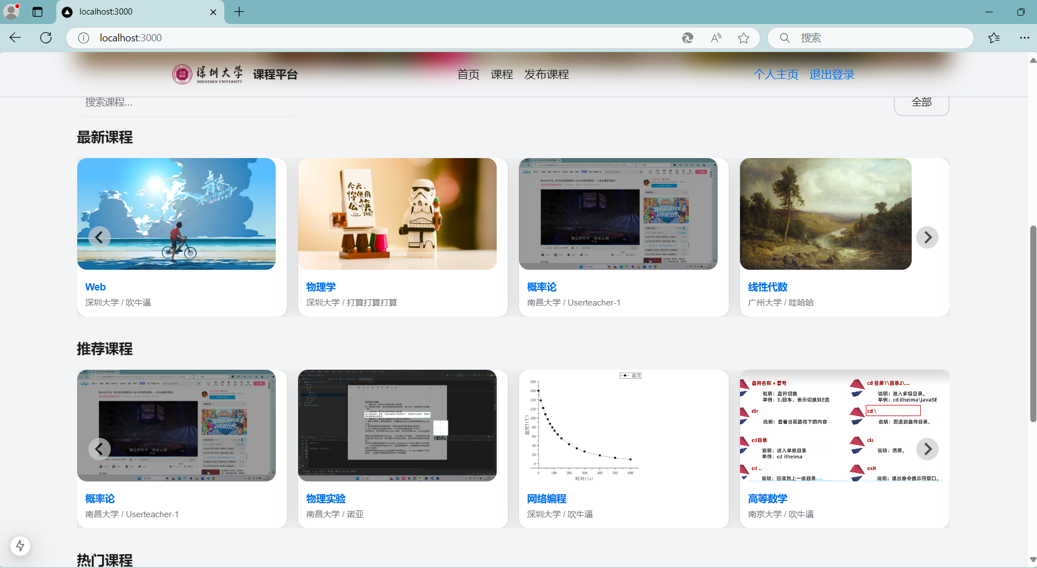
图表 3三种课程轮播图
最后，首页提供页脚，显示联系我们的联系方式及平台建设等网页信息。
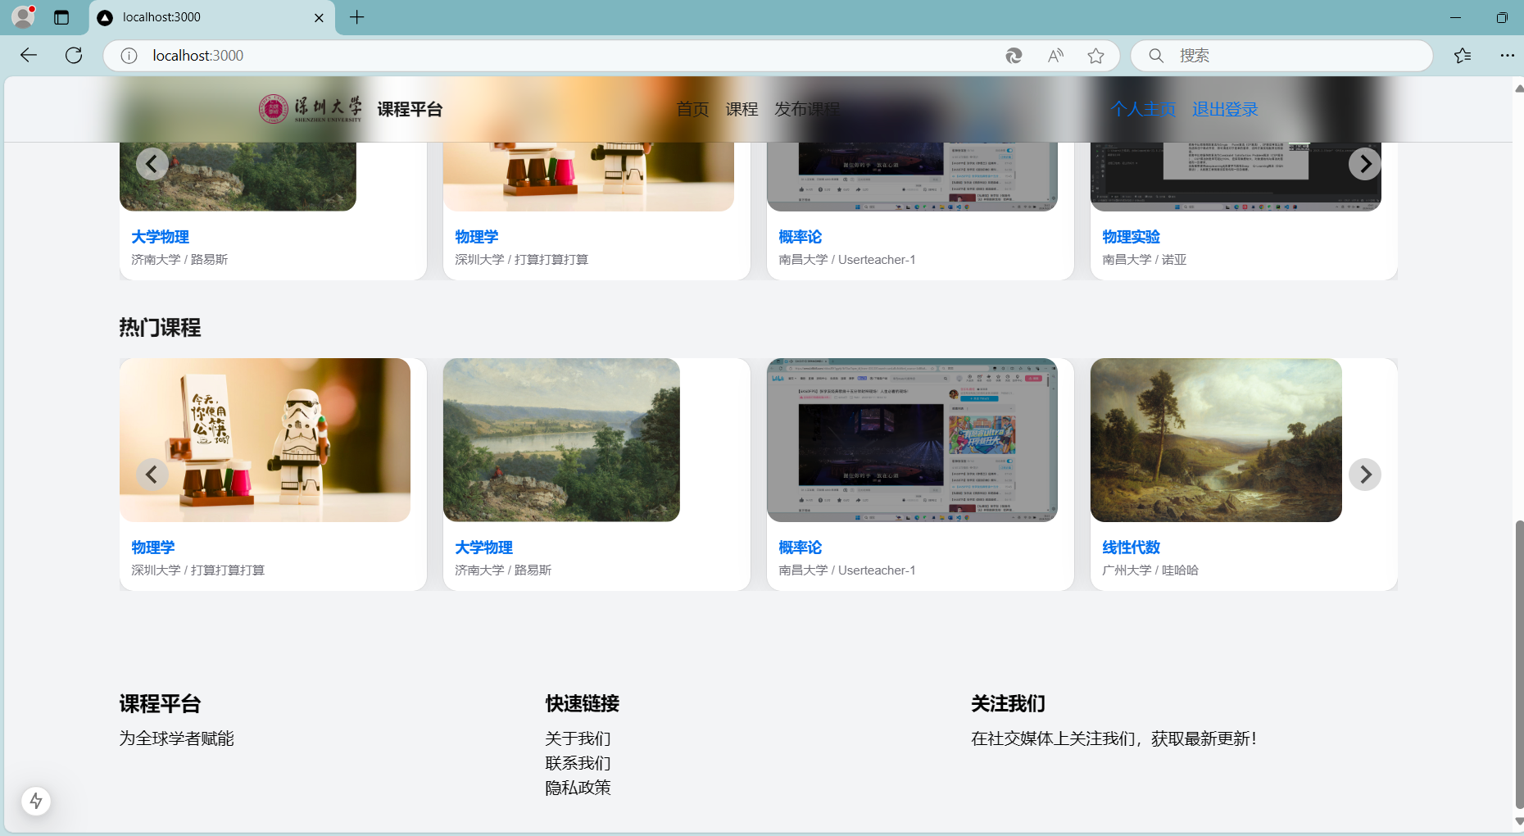
图表 4 页脚的显示

2.2. 课程模块
点击进入课程模块显示，提供课程展示列表以及课程检索侧边栏，用户不仅可以通过课程名字或教师名字进行课程搜索，还可以按照课程类别、开课大学、发布时间升降序、点赞人数升降序、选课人数升降序的方式筛选目标课程。

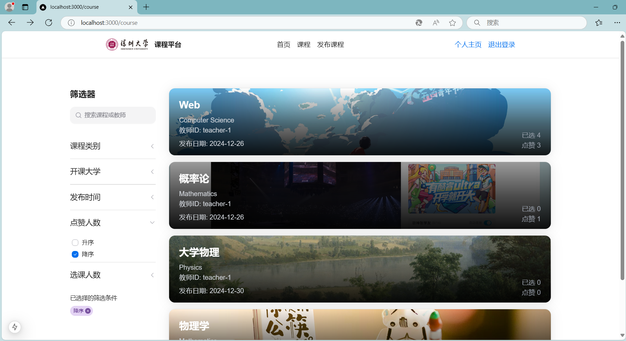
图表 5 课程列表页面
点击课程标题，可以查看课程的详情；如果是学生，提供选课、收藏课程服务；如果是教师，提供删除课程服务；如果是游客，没有扩展服务提供。
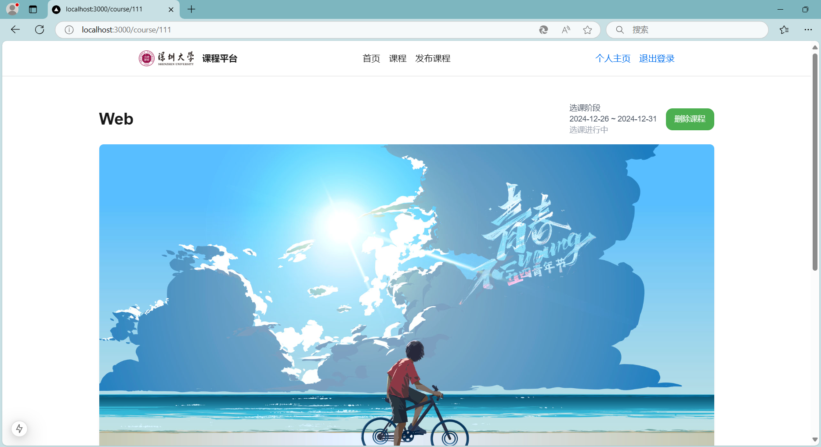
图表 6 课程首页页面
下滑页面，查看课程详情及开课教师描述，并提供课程其他内容的选项卡。
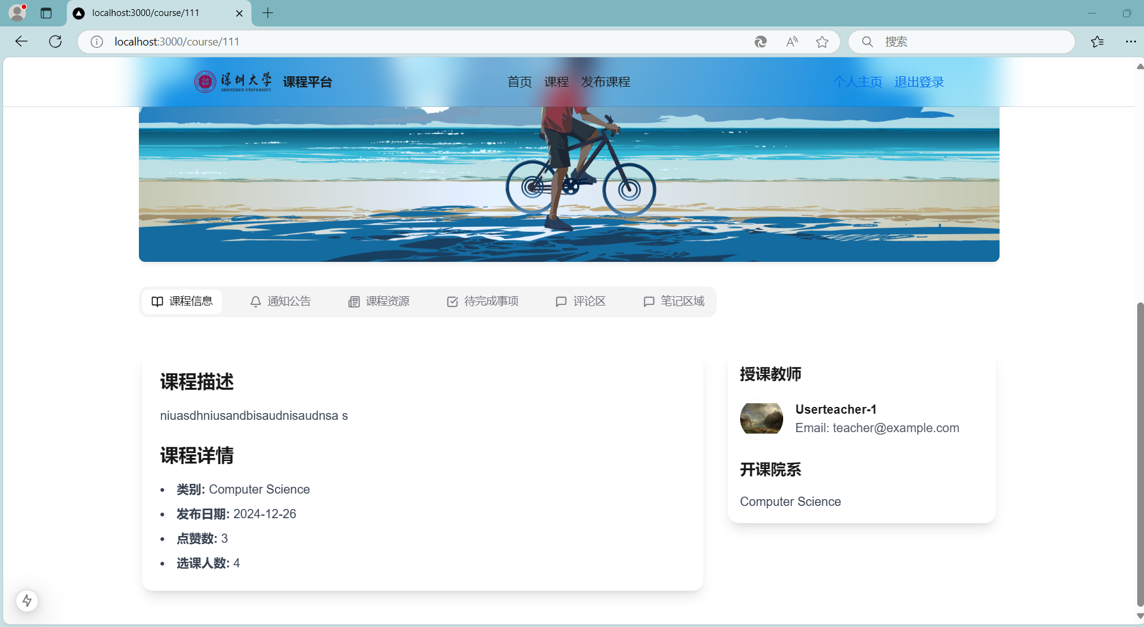
图表 7 课程详情页面
单击通知公告，查看课程的公告通知，教师可以发布通知，用户可以点击查看公告详情。
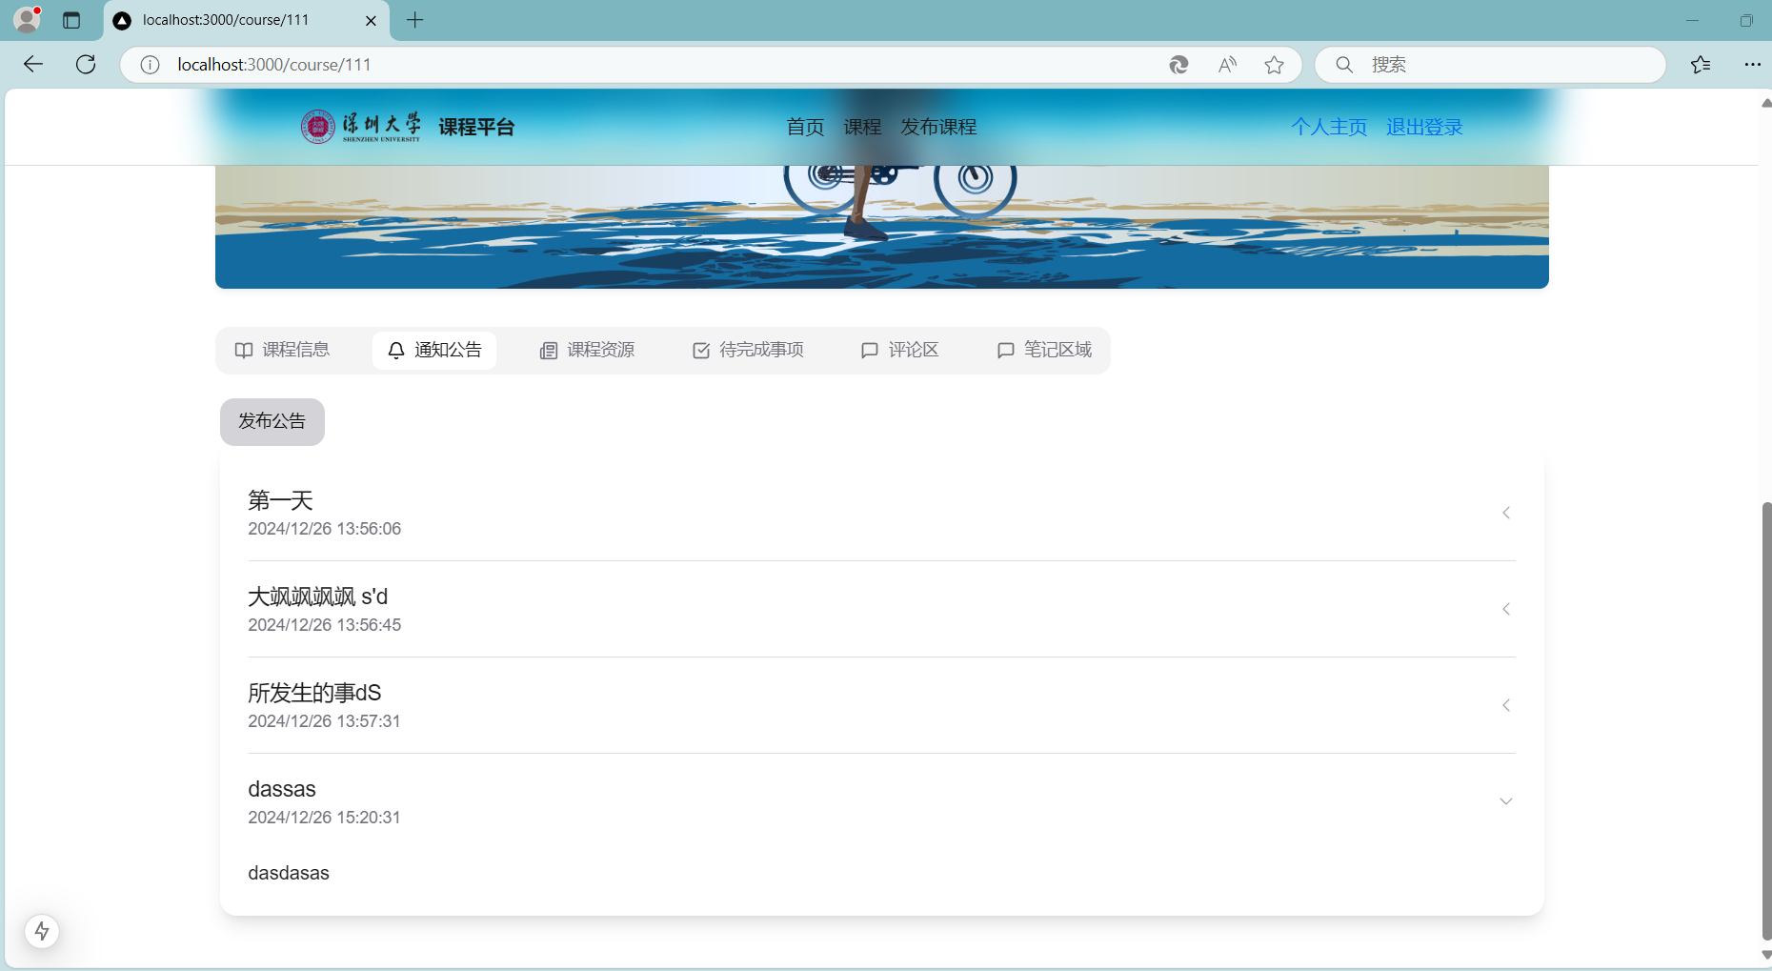
图表 8 课程公告
单击课程资源，教师提供“发布资源”服务，用户端可以点击“查看资源”查看资源。
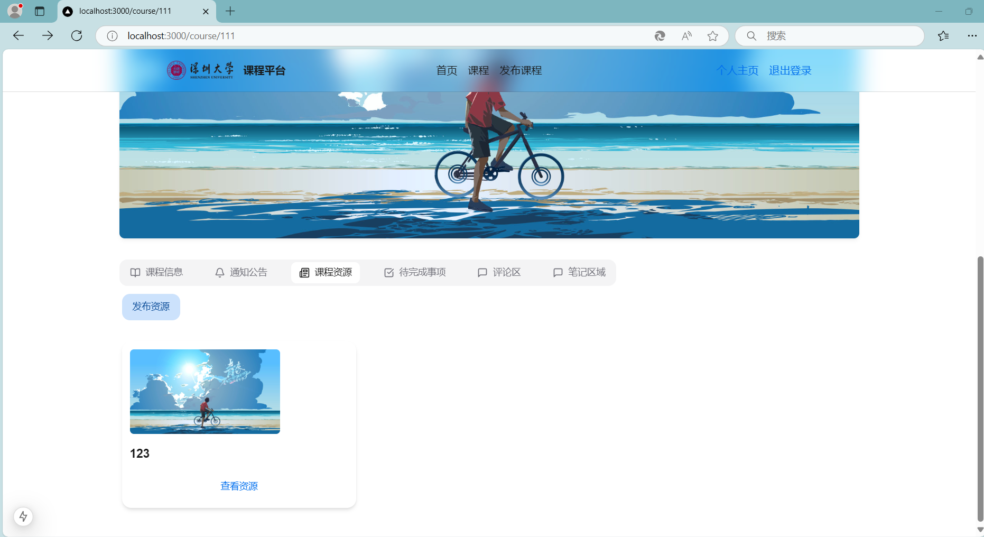
图表 9 课程资源
点击查看资源，查看HTML文本渲染的资源网页。
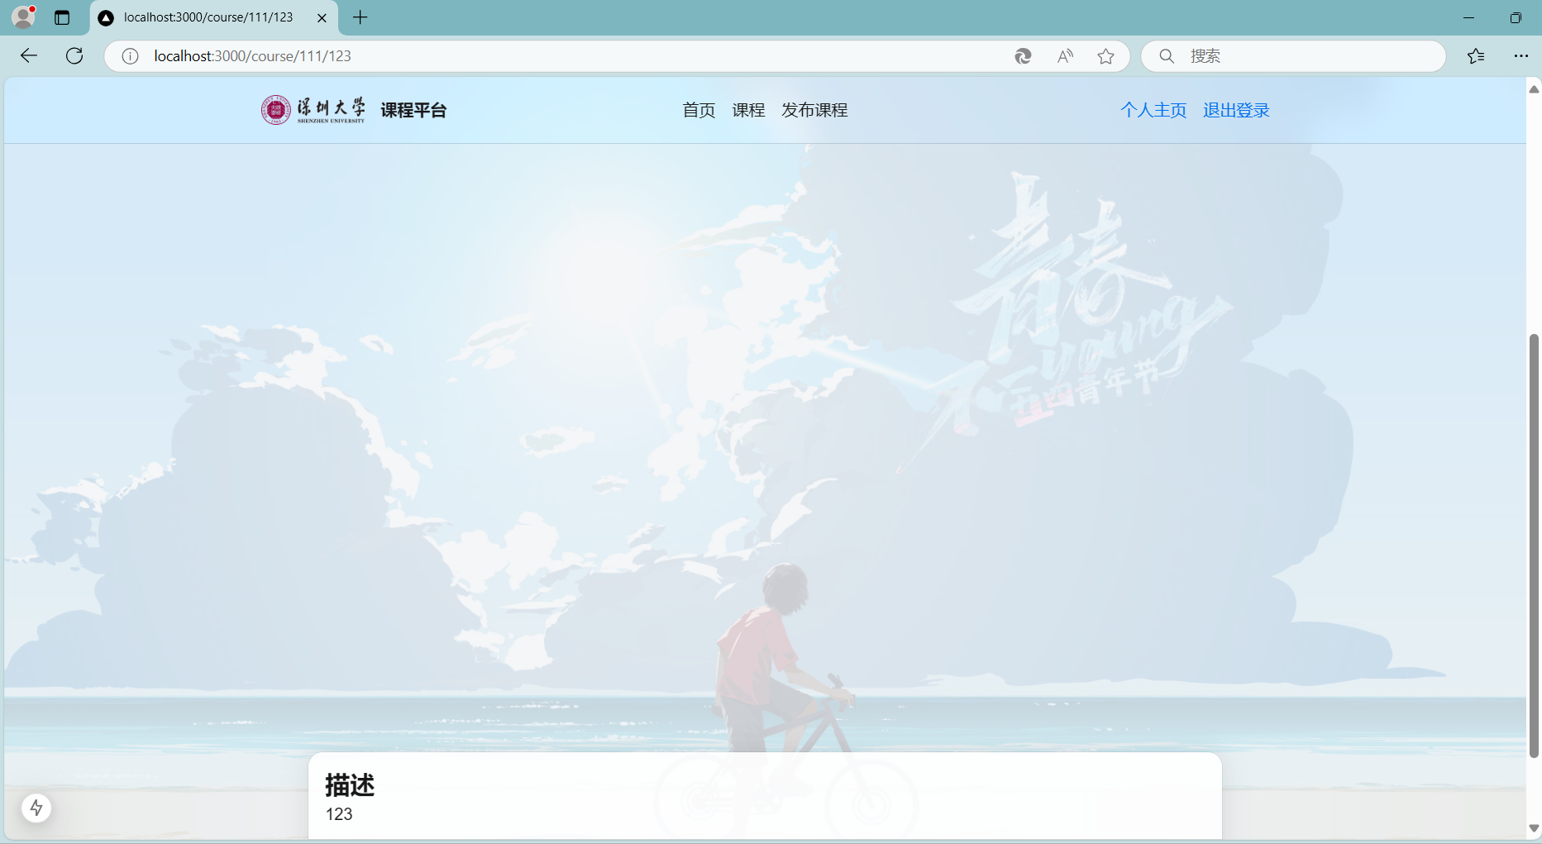
图表 10 课程资源详情
点击待完成事项，学生可以查看教师发布的课程作业，教师还可以点击“发布作业”添加新的待办事项。
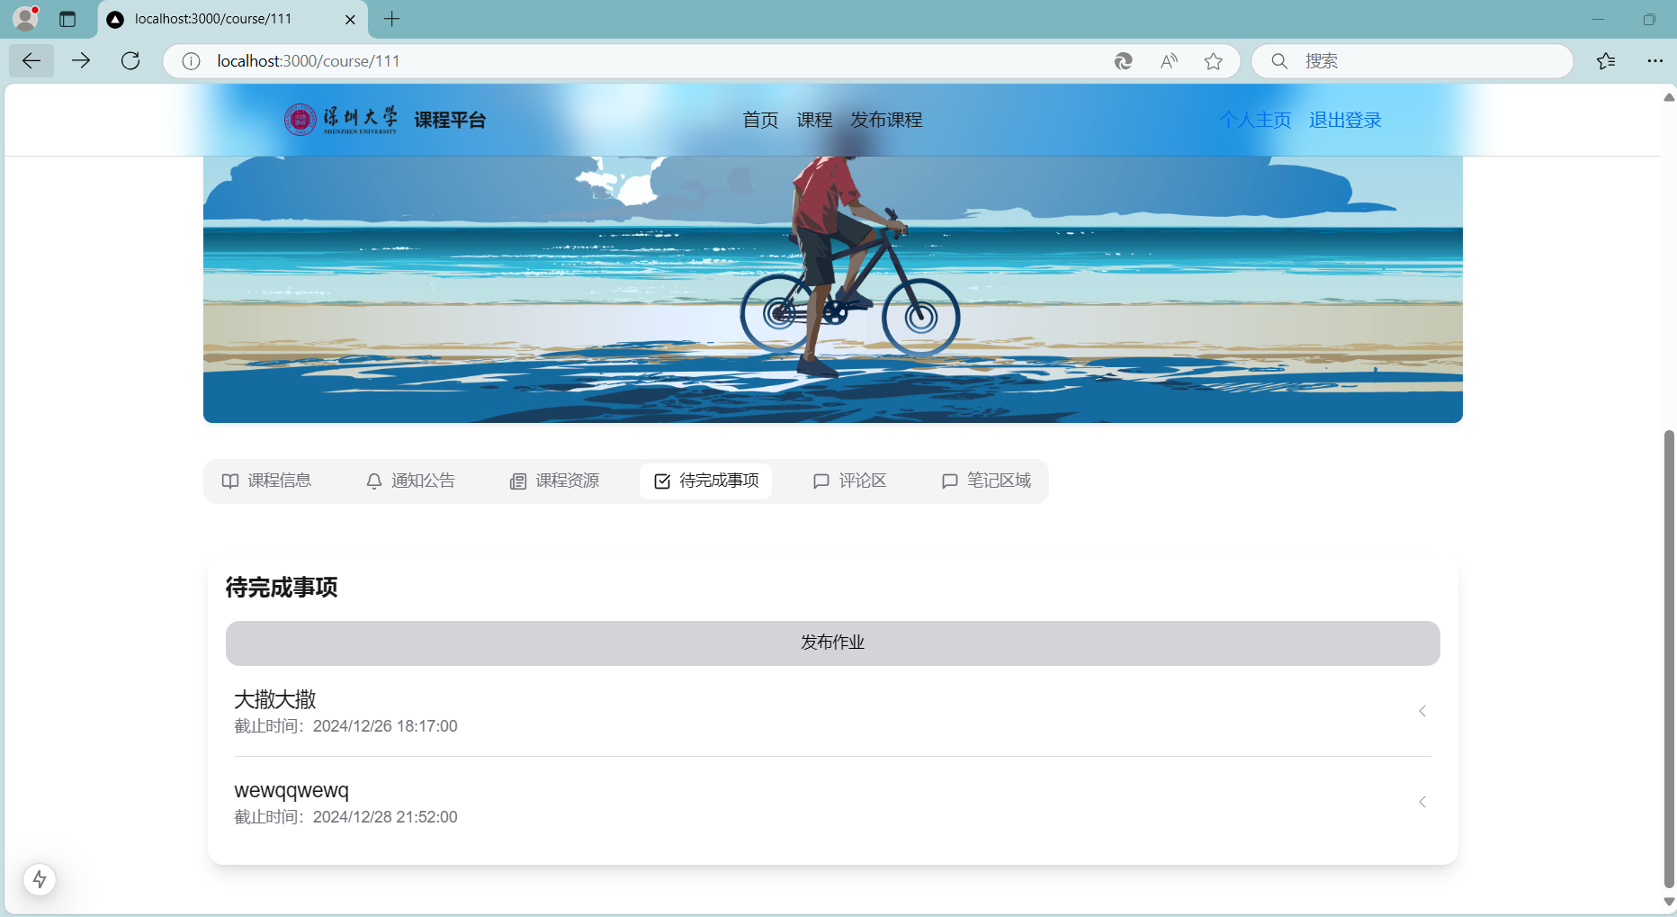
图表 11 课程待办事项
点击评论区，学生、教师可以输入内容发布实时怕评论，并提供用户评论查看以及评论删除。
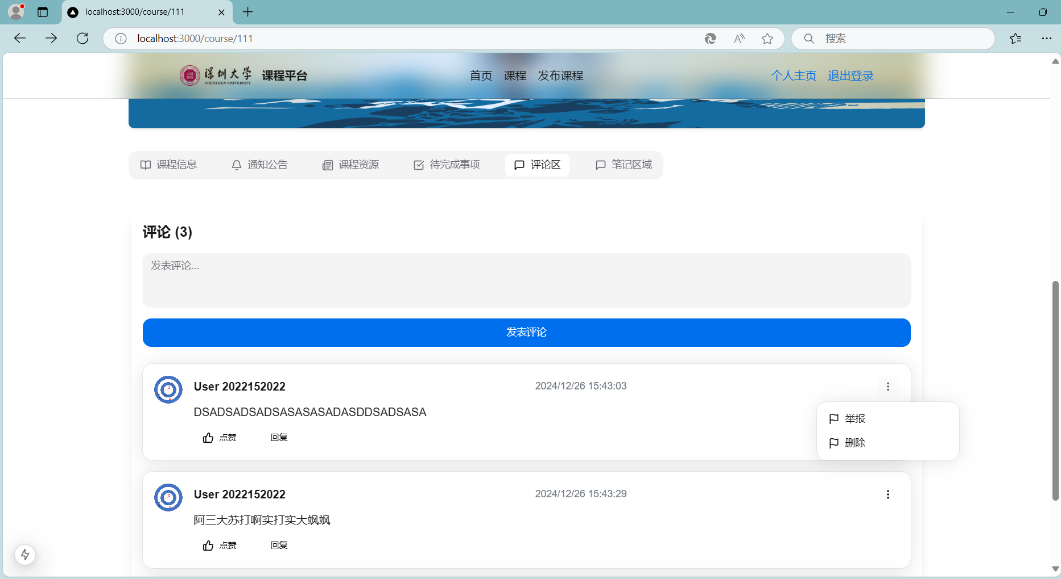
图表 12课程评论区
2.3. 学生模块
进入学生的个人主页，可以查看相关课程（选课）、收藏课程、学习历史（选课历史）、待完成实现、笔记内容。
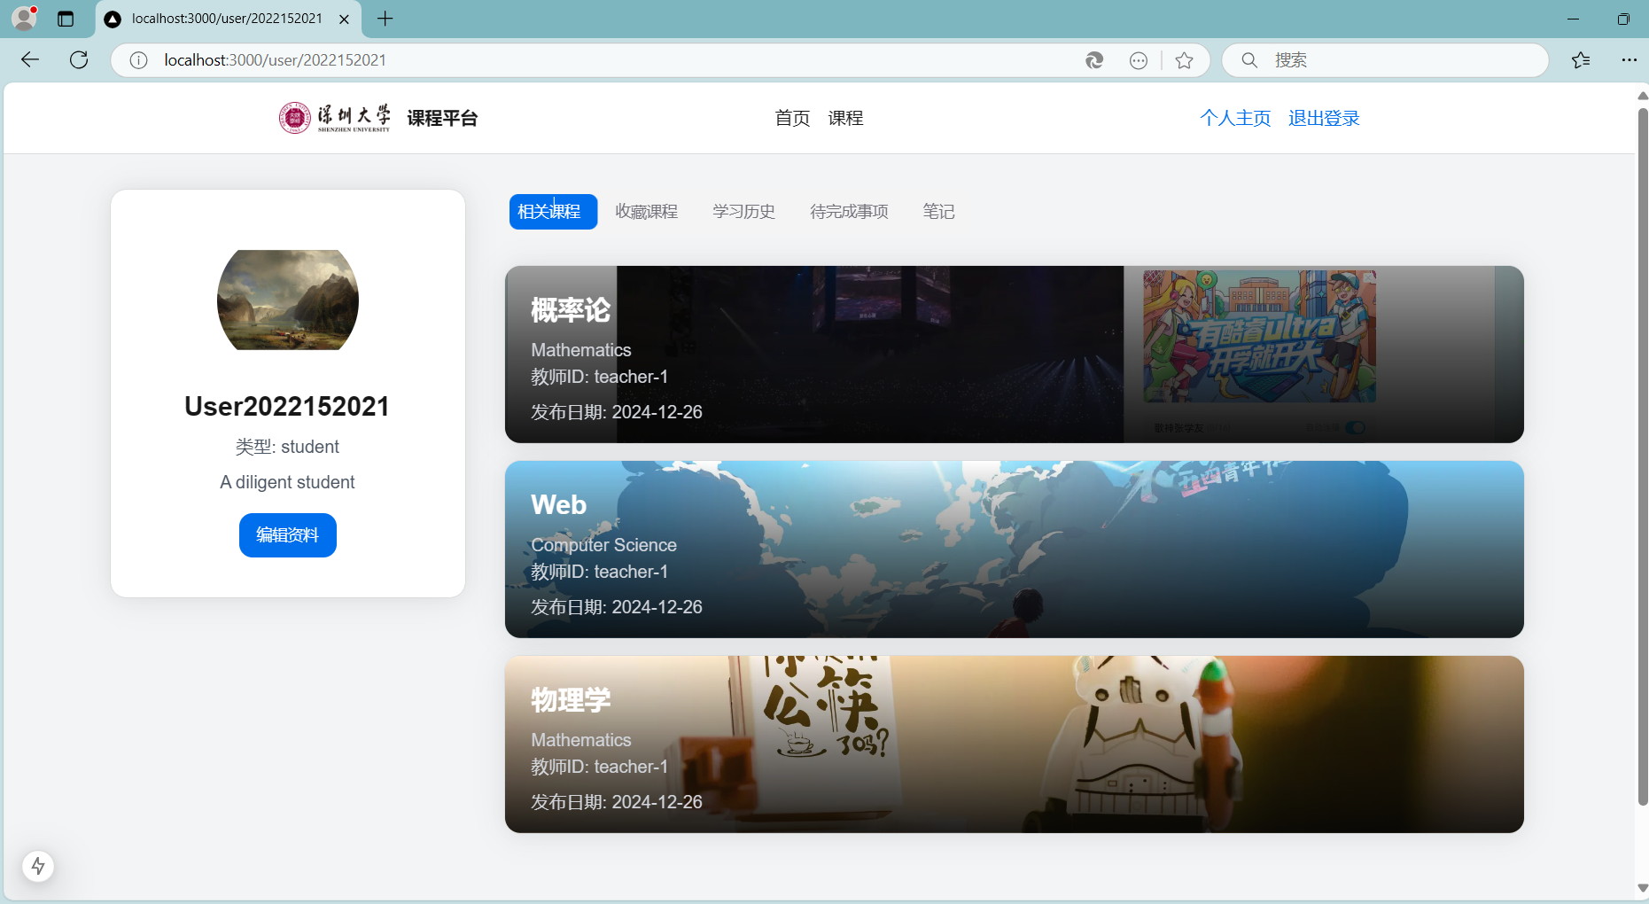
图表 13 个人主页
同时，还可以点击编辑资料，修改个人头像、昵称、个性签名信息。
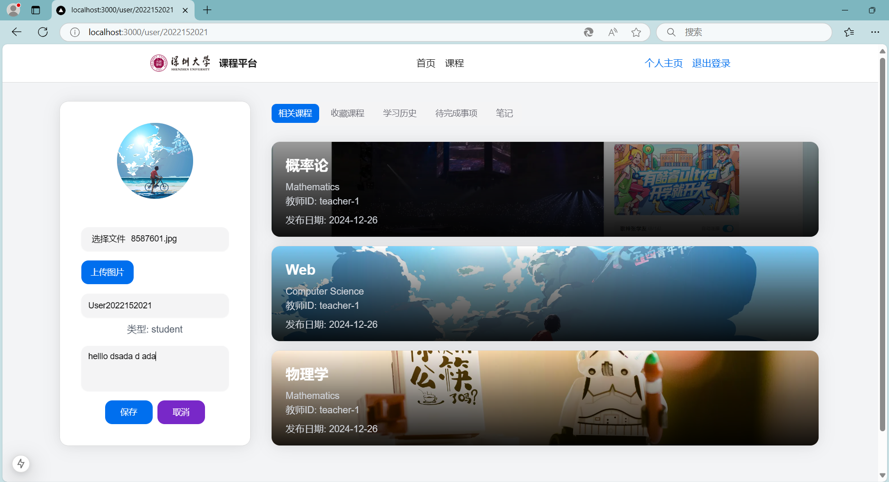
图表 14 修改个人资料

2.4. 教师模块
进入教师的个人主页，除了提供和学生类似的个人主页外，还可以设置是否开放学生注册，管理学生用户的登录及密码设置。
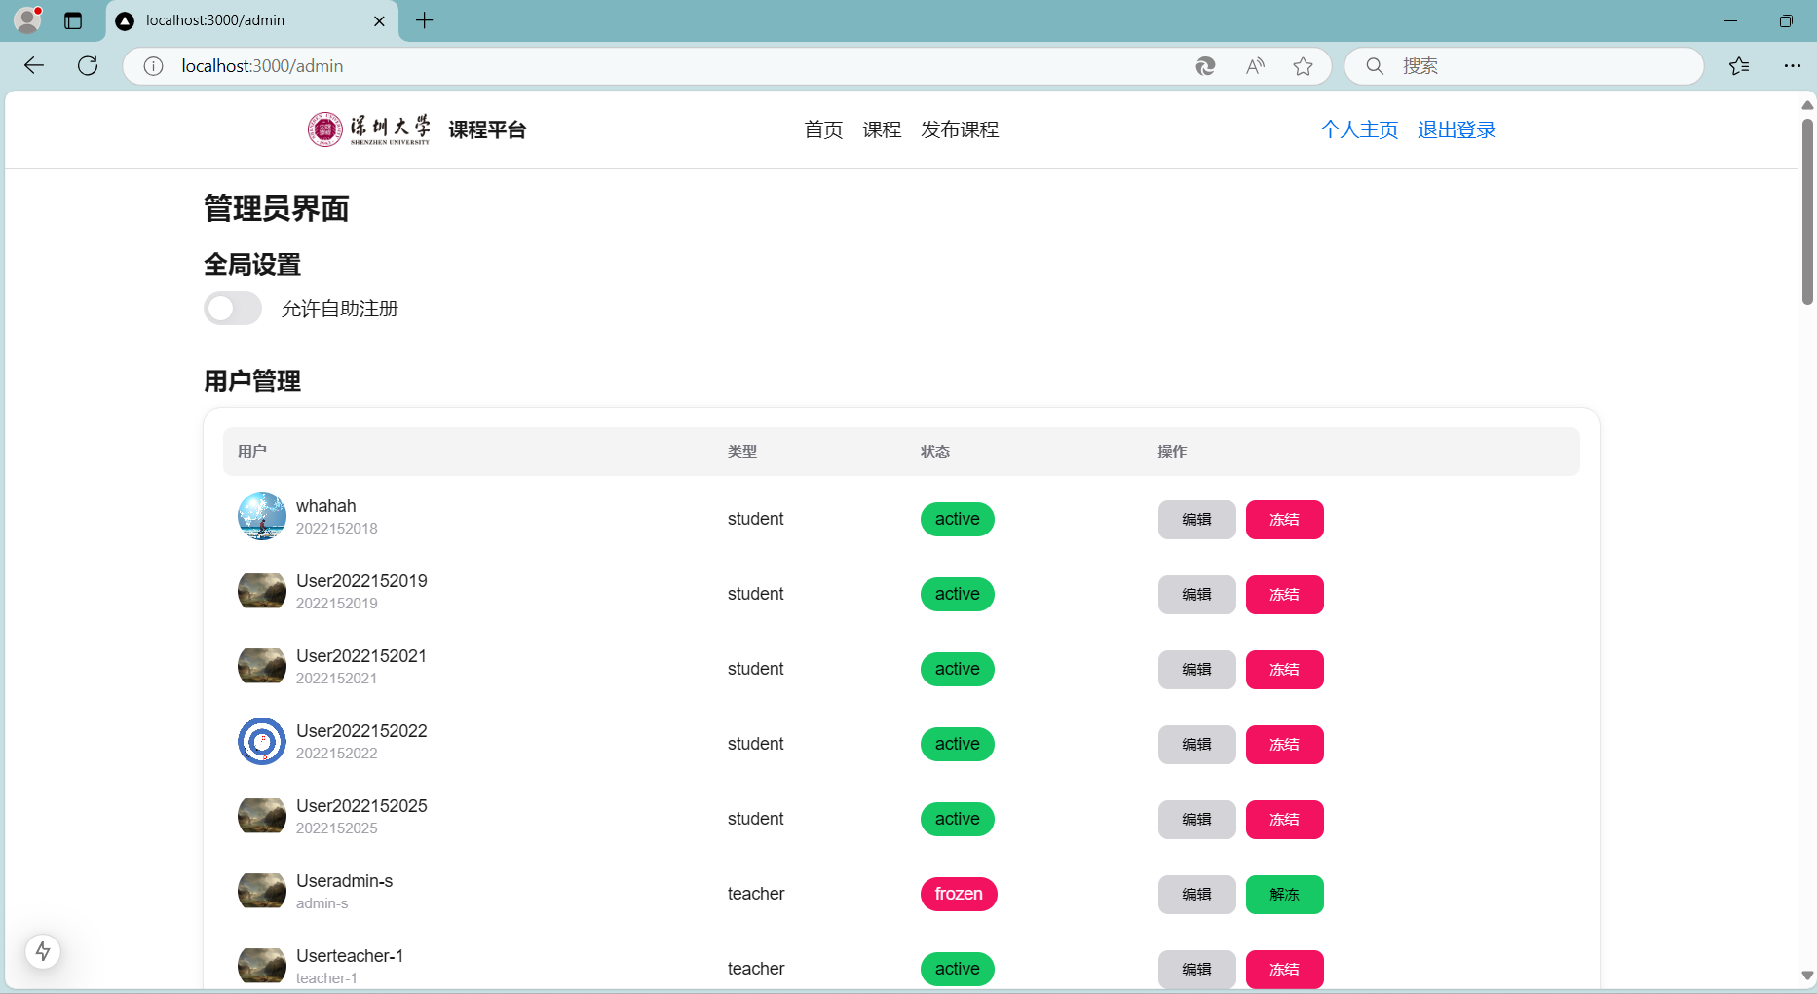
图表 15 管理学生页面
同时，教师还可以设置首页的课程轮播及推荐课程展示，将课程添加到首页的功能。
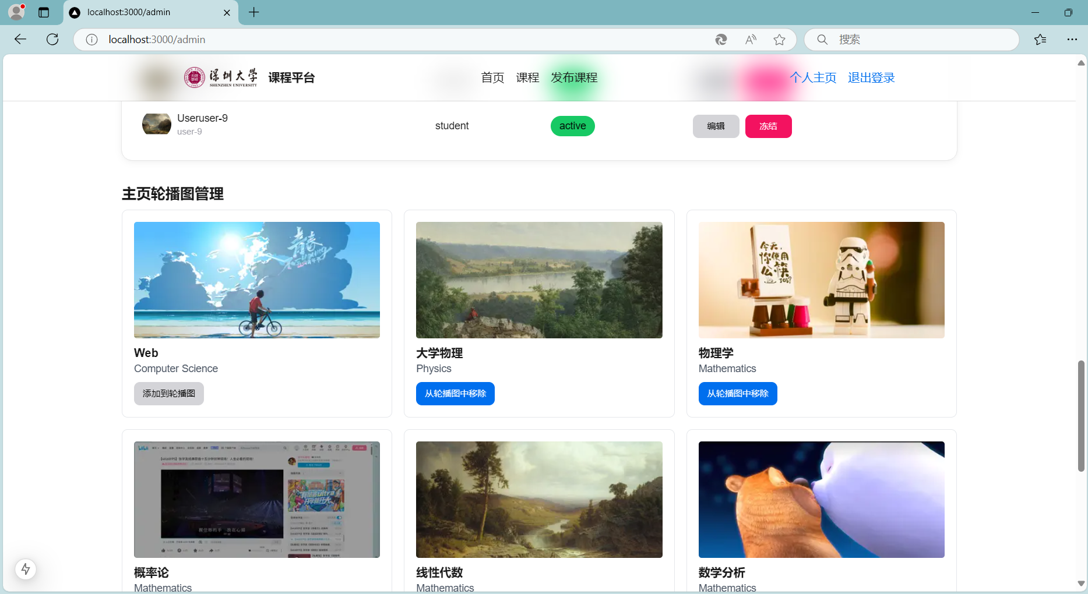
图表 16管理首页轮播课程
2.5. 特色模块
富文本编辑，在课程发布、资源发布、作业发布、笔记区域中提供富文本编辑的内容输入，可以添加图片、视频、emoj表情包，并提供实时预览。
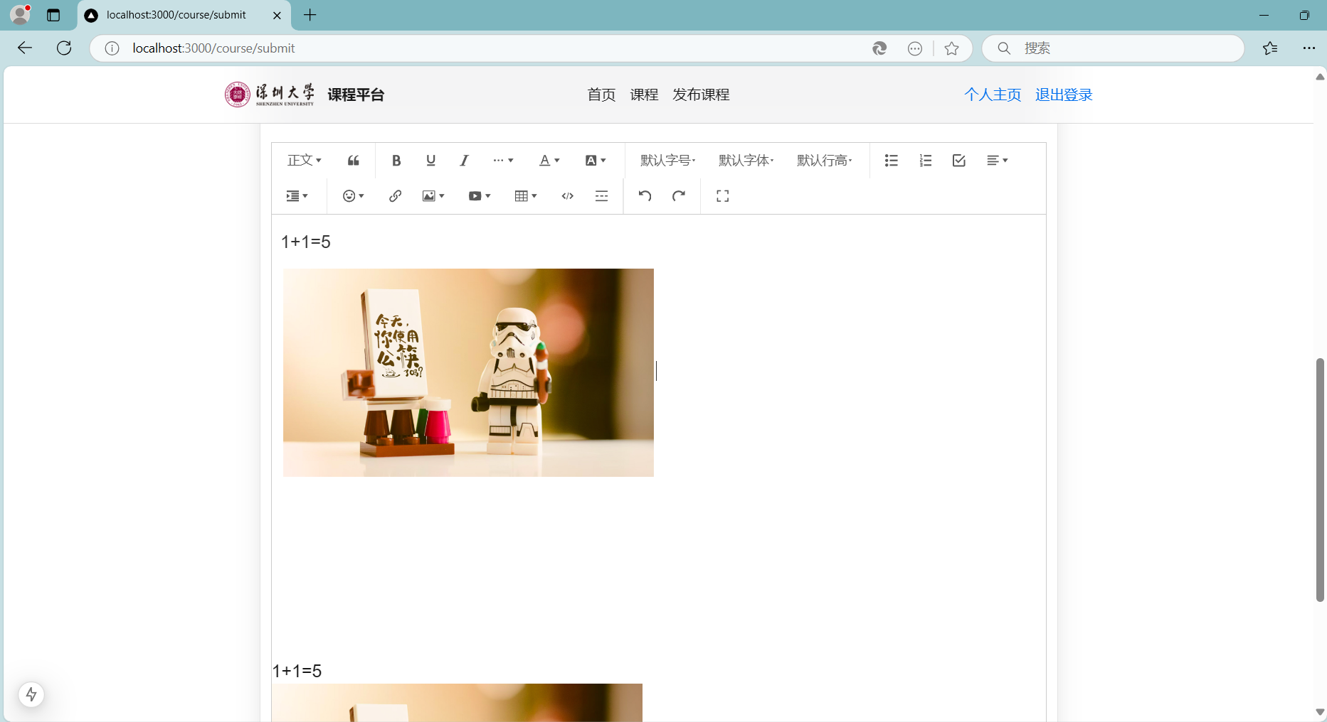
图表 17 富文本编辑及预览
Kimi检查，在课程发布、资源发布、作业发布页面中提供预览按钮，可以实时获取ai建议，有助于用户纠正错别字、文本逻辑等内容。
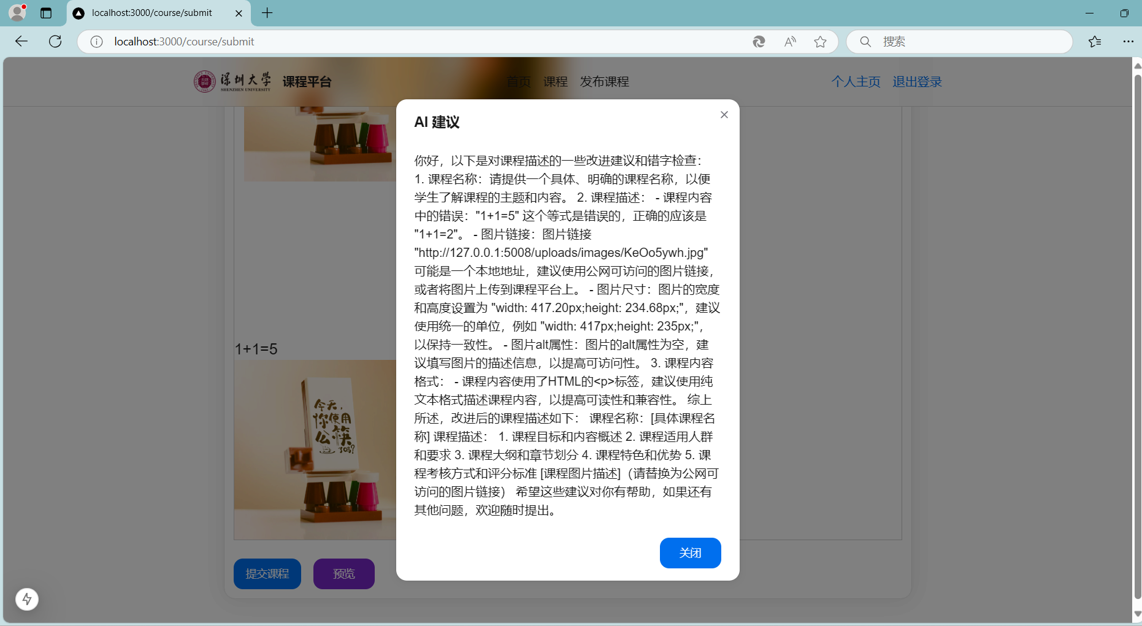
图表 18 AI纠错预览

  - 团队分工
3.1. 王培鸿 (45%)
- 负责内容：
首页设计：设计主页的布局和用户登录注册模块，包括用户交互、动画效果以及基本内容呈现。
账户模块：负责用户个人信息管理界面的开发，例如用户资料展示、修改密码功能。
后端代码：负责与后端数据交互的实现，包括用户身份验证、权限管理以及数据接口的调用。
Kimi调用：负责接入kimi的api，实现课程、资源、作业预览时的AI纠错。
- 主要模块：
登录注册页面、用户资料模块、后端身份验证逻辑、AI纠错。
3.2. 王俊杰 (25%)
- 负责内容：
学生相关页面：开发与学生角色相关的功能模块，包括课程列表、学习历史、收藏课程、作业提交等页面。
- 主要模块：
学生首页：展示学生的课程和任务列表。
课程详情页面：包含课程描述、作业查看和提交等。
学生学习记录管理。
3.3. 赖正麟 (30%)
- 负责内容：
教师相关页面：开发与教师角色相关的功能模块，包括课程创建与管理、作业批改、课程统计等。
- 主要模块：
教师管理页面：发布课程、批改作业。
课程统计：展示学生的学习和作业完成情况。

- 个人实现部分说明
  - 概述
我负责的主要模块是网站首页设计、课程列表设计、用户注册登录实现、用户资料修改、indexedDB数据库搭建、Kimi大模型的接入。
  - 网站首页设计
网站的首页按照网站头部、主体、页脚的设计，提供了头部导航栏菜单，主体展示推荐课程、
最新课程、热门课程的轮播展示，并提供课程检索，页脚部分标识了网站开发者的信息。
  - 课程列表设计
课程列表展示，实现了竖向展示课程列表，并提供搜索框进行课程或教师名字的检索，以及课
程类别、开课大学、发布时间、点赞人数、选课人数的条件筛选，方便用户快速检索课程。
  - 用户注册登录实现
注册方面仅提供学生注册，教师和管理员账号为系统提前导入；注册和登录方面提供隐藏或显
示功能，并前后端的密码校验通过两次连续的加盐哈希进行密码密文的传输和校验。
  - IndexedDB数据库搭建
设计了indexedDB数据库的表单创建，如用户表、课程表、作业表、公告表、资源表，并提供相应的增删改查及扩展性的API，供前端开发调用。
  - AI纠错
在课程、资源发布前，提供一个接入LLM大模型对教师输入的所有内容进行检查，并给出文本
逻辑、错别字纠正等建议。
  - 简单的答题页面
该系统还实现了简单的答题页面，作为题库测验的一部分，但只初步实现了选择题的答题及固定题目的答题。

  - 分析设计与实现效果
2.1. 网站首页设计
课程学习网站的首页主要是展示课程的信息，提供当前多种课程的快速查阅，主要分为四大内容：最新课程、热门课程、推荐课程、课程的快速检索。同时，应当在提供网页首部提供网站导航栏，有助用户进行快速页面导航跳转，页脚部分声明网站开发者信息。
首先，为实现课程信息的展示，需要提供四个部分的轮播图展示：首页课程轮播图、最新课程轮播图、推荐课程轮播图、热门课程轮播图；最新课程、热门课程、推荐课程分别通过获取后端indexedDB数据库中按照发布时间、选课人数、点赞/收藏人数的排序进行获取。轮播图展示部分代码如下所示。
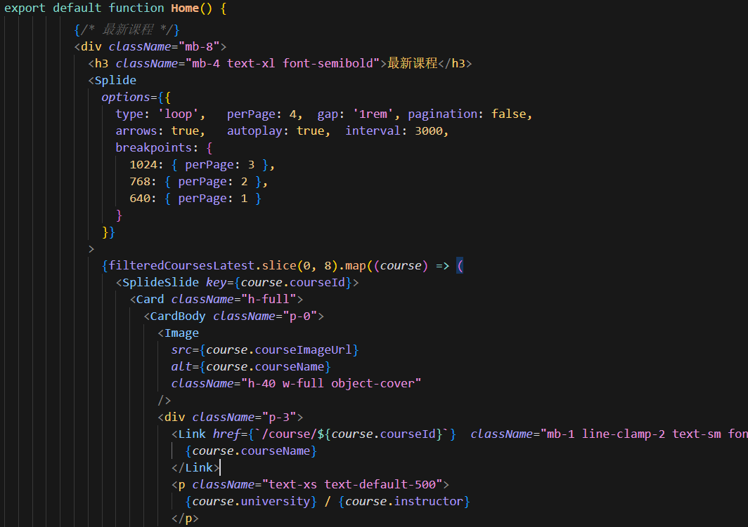
图表 19 部分轮播图代码
然后，为了提供课程的快速检索，需要在首页中提供搜索框以及课程类别选择框，使用户可以通过输入课程名字、选择课程类别的方式进行首页轮播课程的快速筛选及检索，类别的选择根据数据库中的课程类别进行显示。
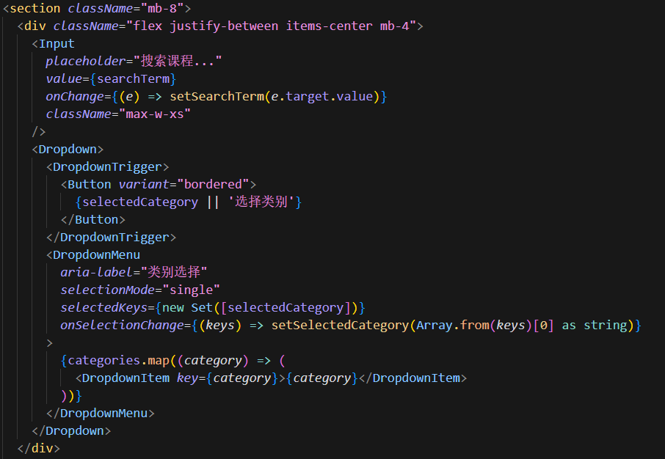
图表 20 部分课程筛选代码
最后，为实现网站页面的快速导航跳转，需要在页面头部提供导航栏，主要设置首页、课程列表页、登录注册入口、个人主页的导航栏。
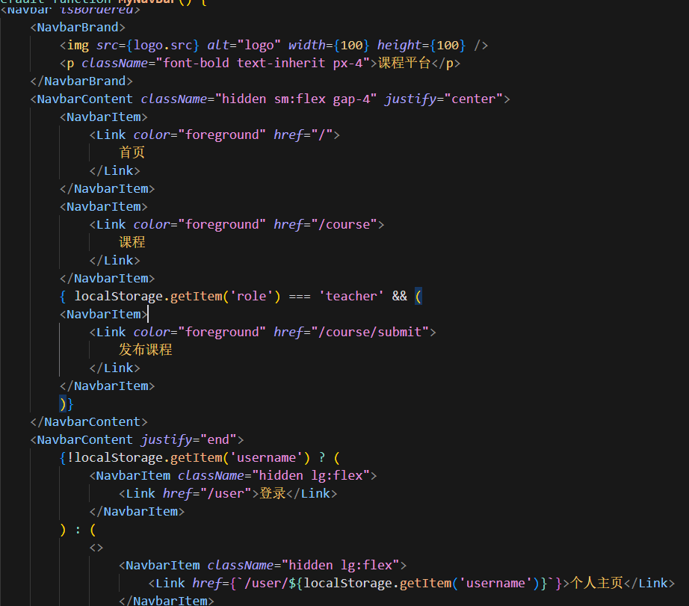
图表 21 首页导航栏组件代码
网站首页的实现效果如下所示，提供了页面导航栏、课程轮播图、课程搜索框、课程筛选框。
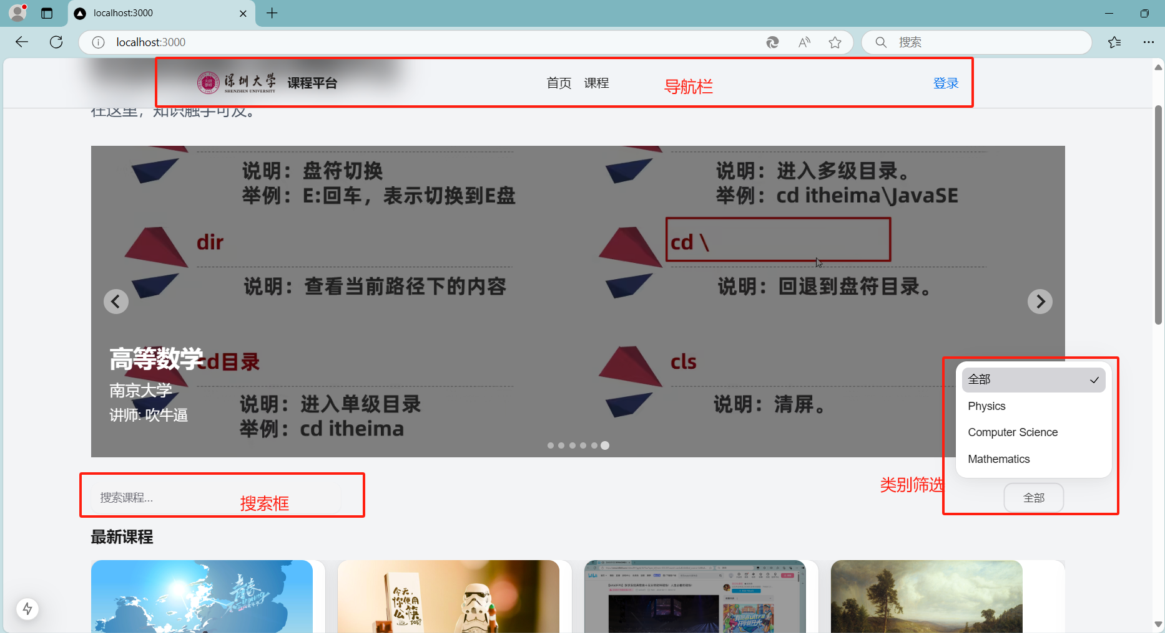
图表 22 首页主要页面
同时，首页的轮播图展示的课程可以从管理页面中进行设置，在管理页面中陈列每一门课程，并为每门课程提供设置为轮播图的按钮；点击按钮则可以设置是否显示在首页轮播图中。设置成功后首页的轮播图会自动更新。
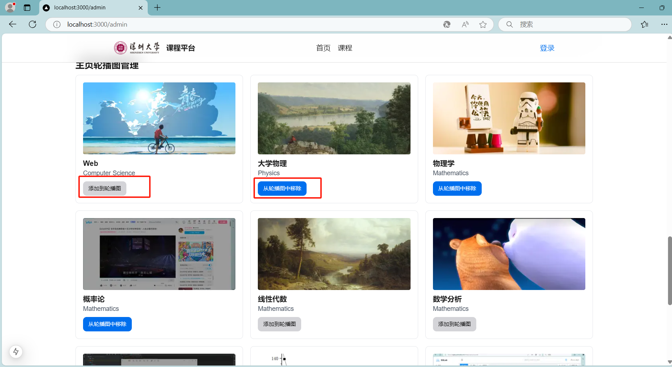
图表 23 首页轮播图设置

2.2. 课程列表设计
课程列表的设计主要包含两部分：筛选器和课程列表；通过设计筛选器，用户不仅可以输入课程名字或教师名字进行快速搜索，还可以通过课程类别、开课大学、发布时间、点赞人数、选课人数的标签对课程进行快速筛选过滤。
然后，提供课程显示列表，对数据库及满足筛选条件中的每个课程进行胶囊状的展示，且可以通过点击胶囊卡片进入课程详情；同时。由于课程数可能过多，需要提供课程类别翻页按钮，给用户提供美观、便捷的课程查看页面。
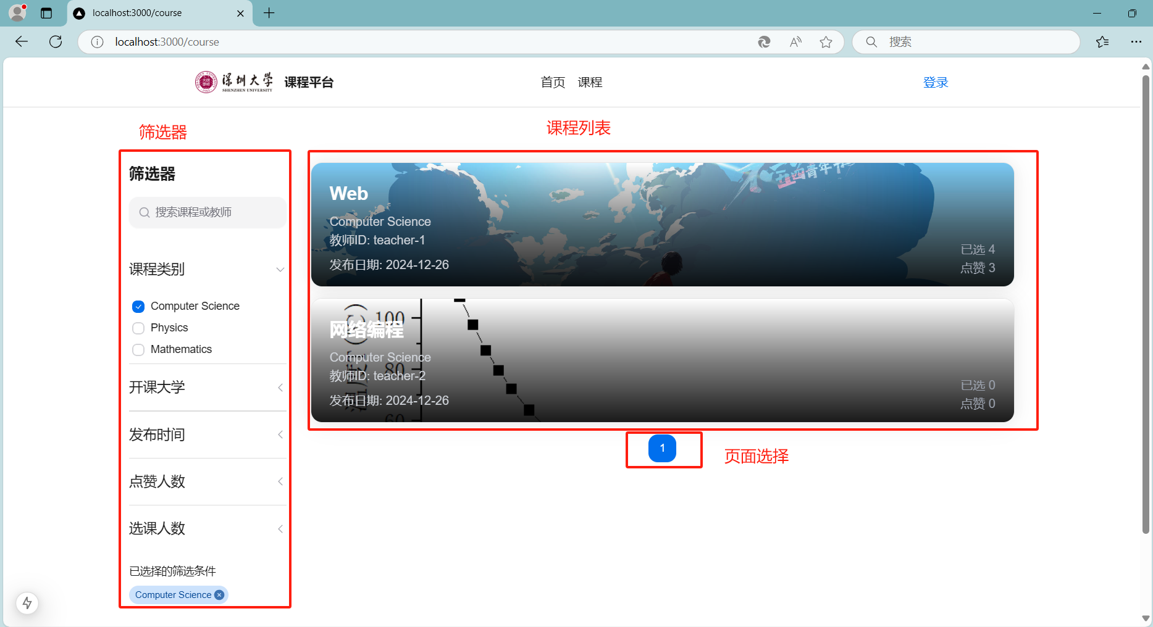
图表 24 课程列表页面

2.3. 登录注册实现
登录注册的关键点在于用户登录注册的输入、密码隐藏查看、密码校验的安全性以及开放注册权限设置；且该系统中的注册只能注册学生，不能注册教师或管理员账号。
- 登录注册实现：
首先，对于用户的登录/注册时，提供用户名或密码输入的占位符提示或弹窗信息提示，提示用户输入的用户名/密码长度是否符合要求，在注册时要求两次输入的密码必须一致；同时，提供密码显示按钮，方便用户查看输入的密码；然后，再使用react-hot-toast为用户登录/注册的成功或失败提供同样的弹窗提示，提升用户的交互体验，使得用户能够快速登录或注册。部分代码如下所示。
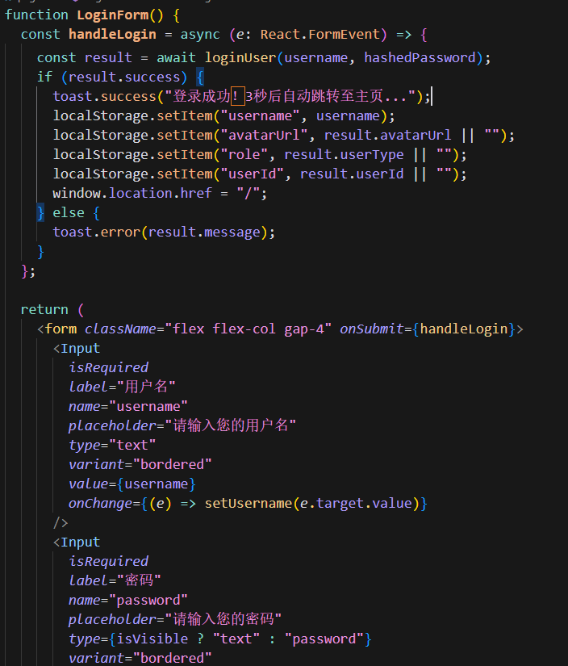
图表 25 登录组件代码
实现的注册效果如下所示。如下依次展示学号输入长度不符要求和两次输入密码不一致的效果。
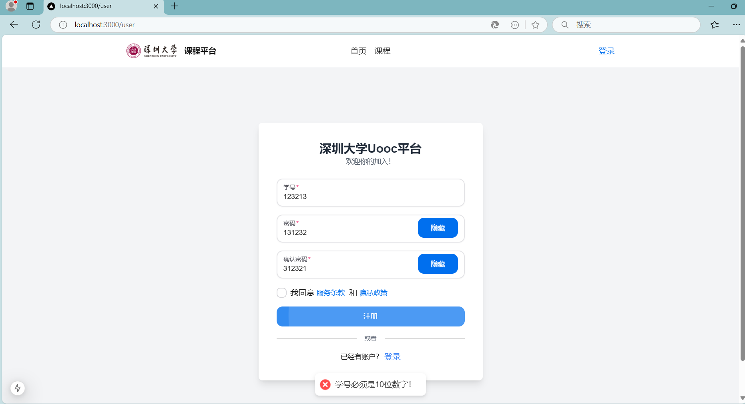
图表 26 注册长度不足
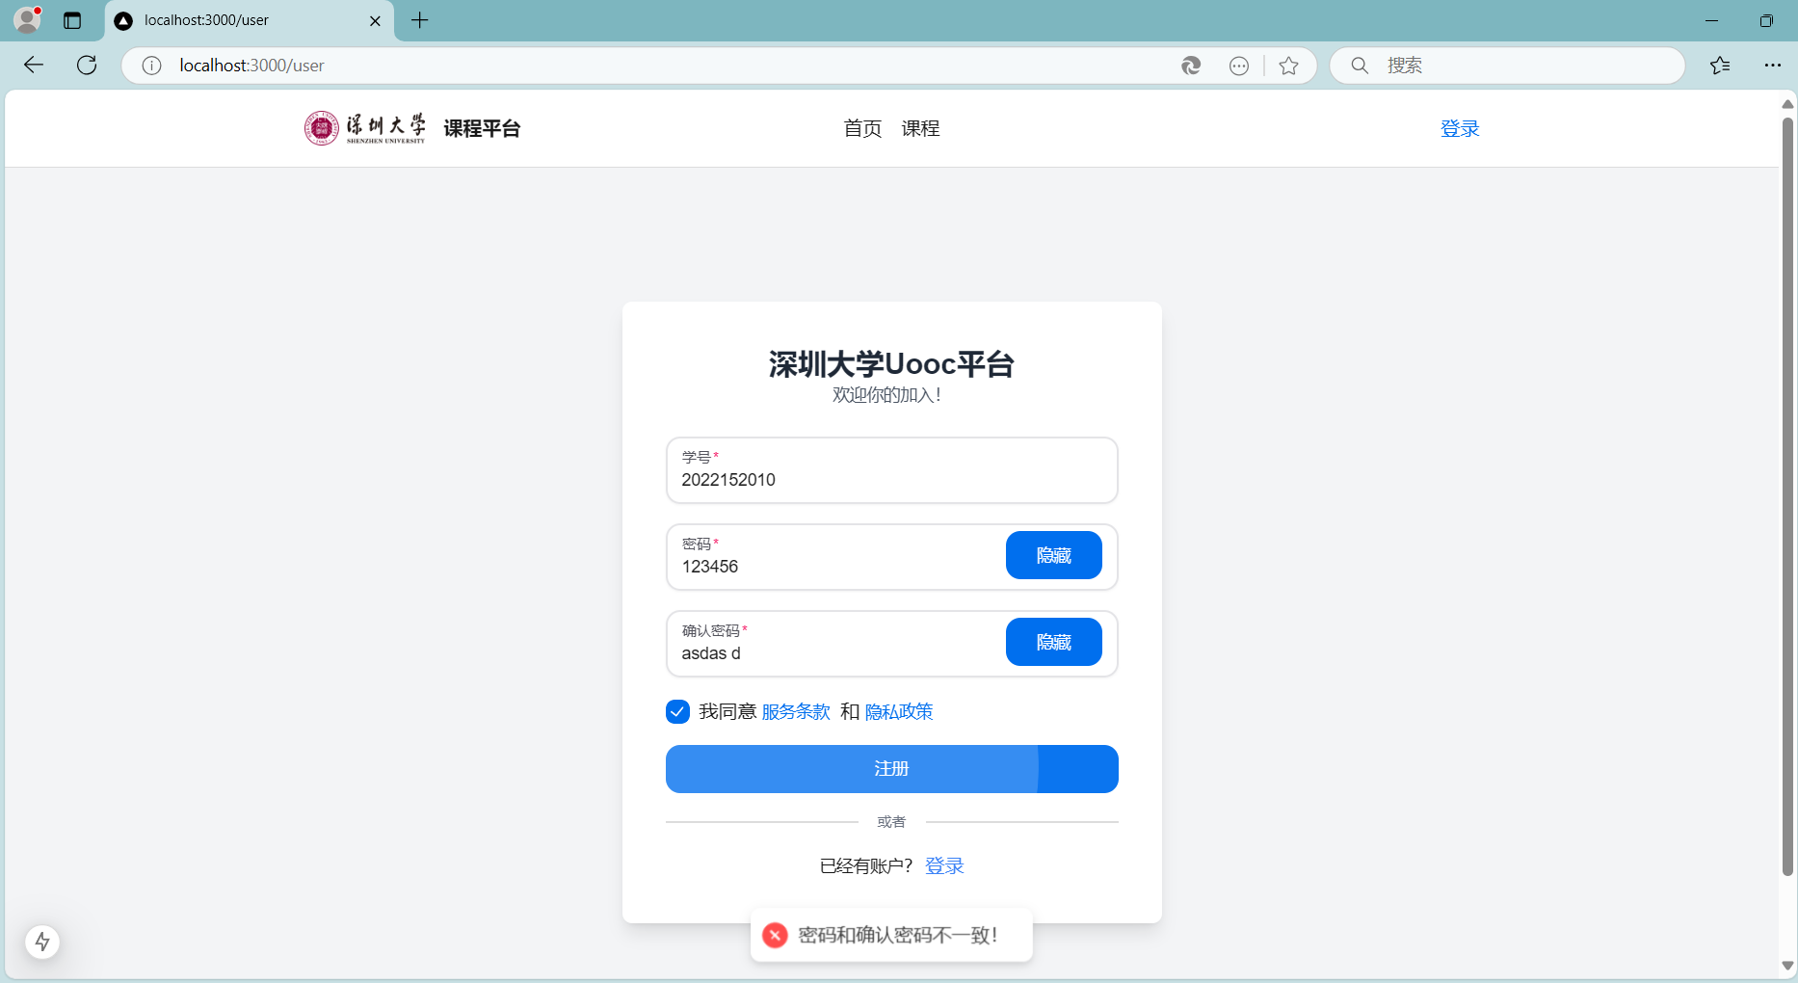
图表 27 注册两次密码不一致
实现的登录效果如下所示。
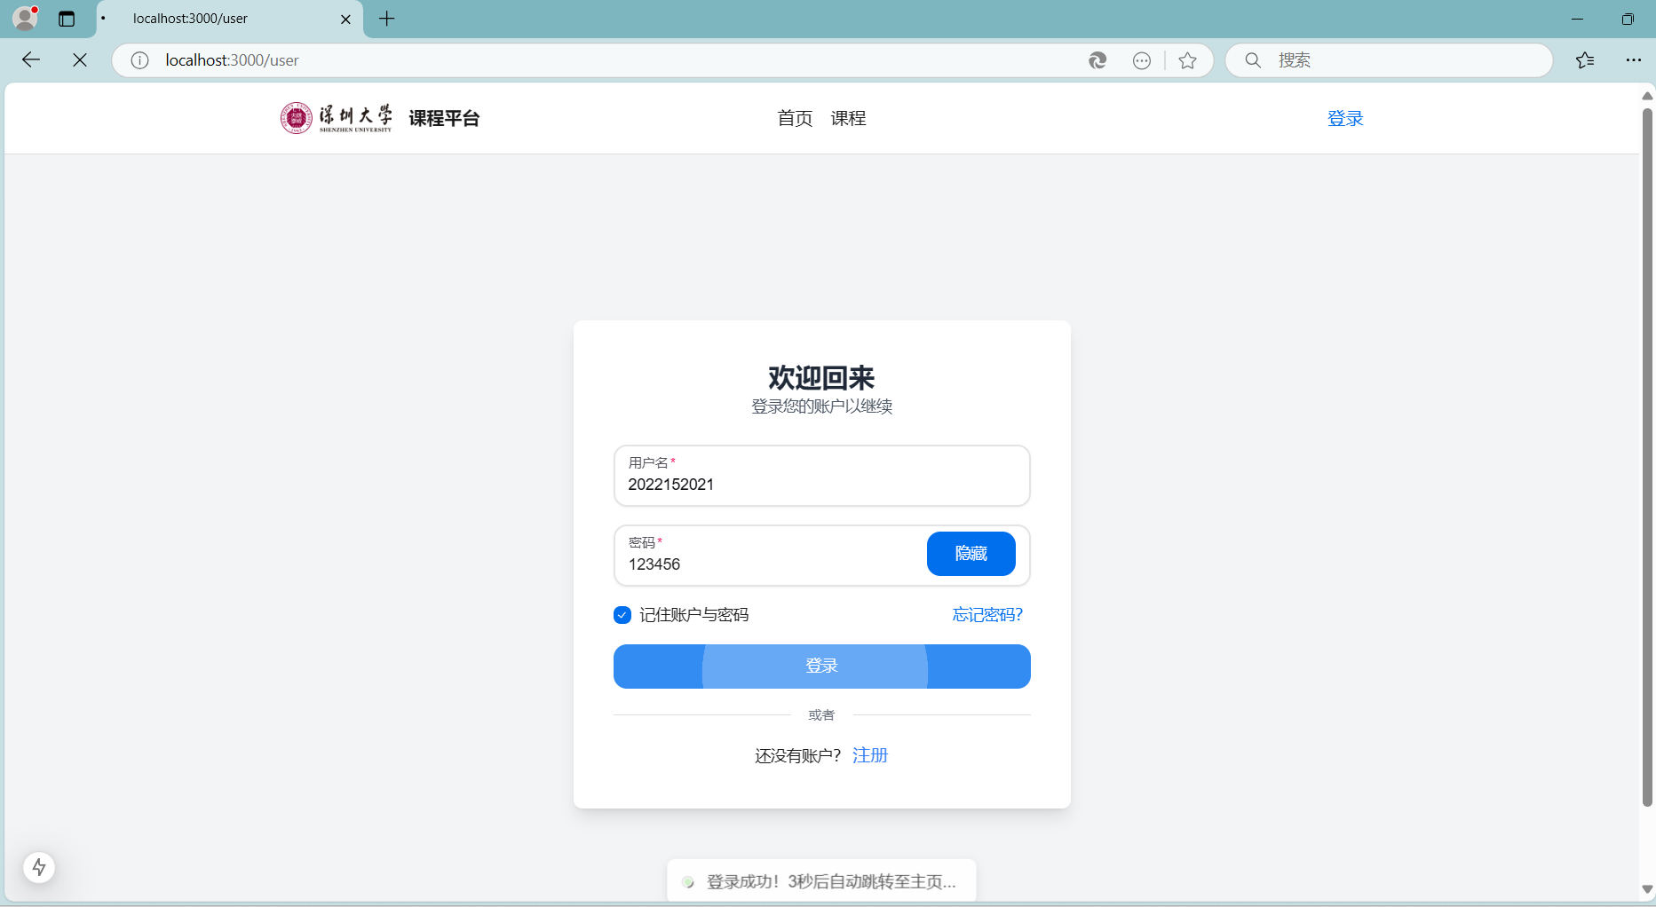
图表 28 登录效果演示

- 密码加密及账号冻结：
其次，为了实现密码校验的安全性，该系统的设计采用固定盐的两次加盐哈希的方式，对用户输入的密码进行加密并以密文的形式存储。同时，当用户输入的密码错误次数达到5次，直接冻结账号；直到下一次登录成功更新。两次加盐哈希的代码如下图所示。
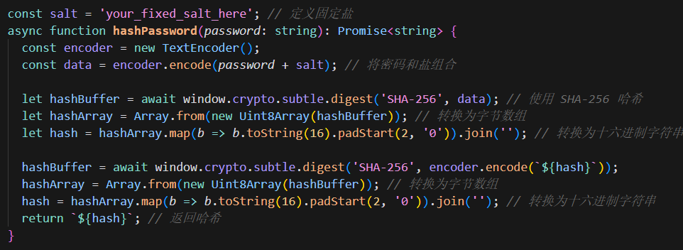
图表 29 两次加盐哈希代码
用户登录校验的代码如下图所示，当密码错误次数达到5次直接冻结账号，下次成功登陆时更新。
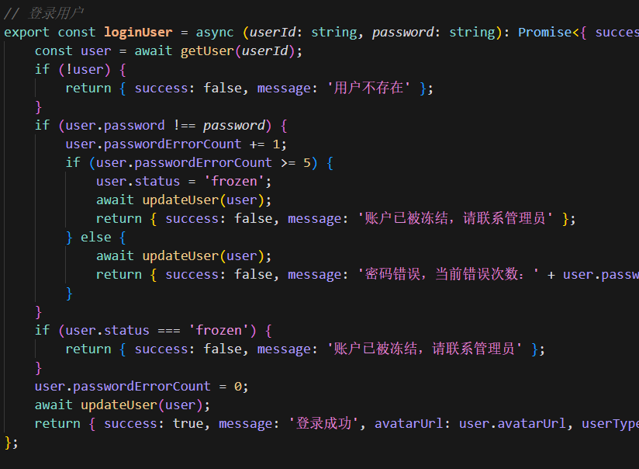
图表 30 密码错误管理
用户登录失败效果如下图所示，当密码错误时快速弹出提示，达到一定错误次数时冻结账号。
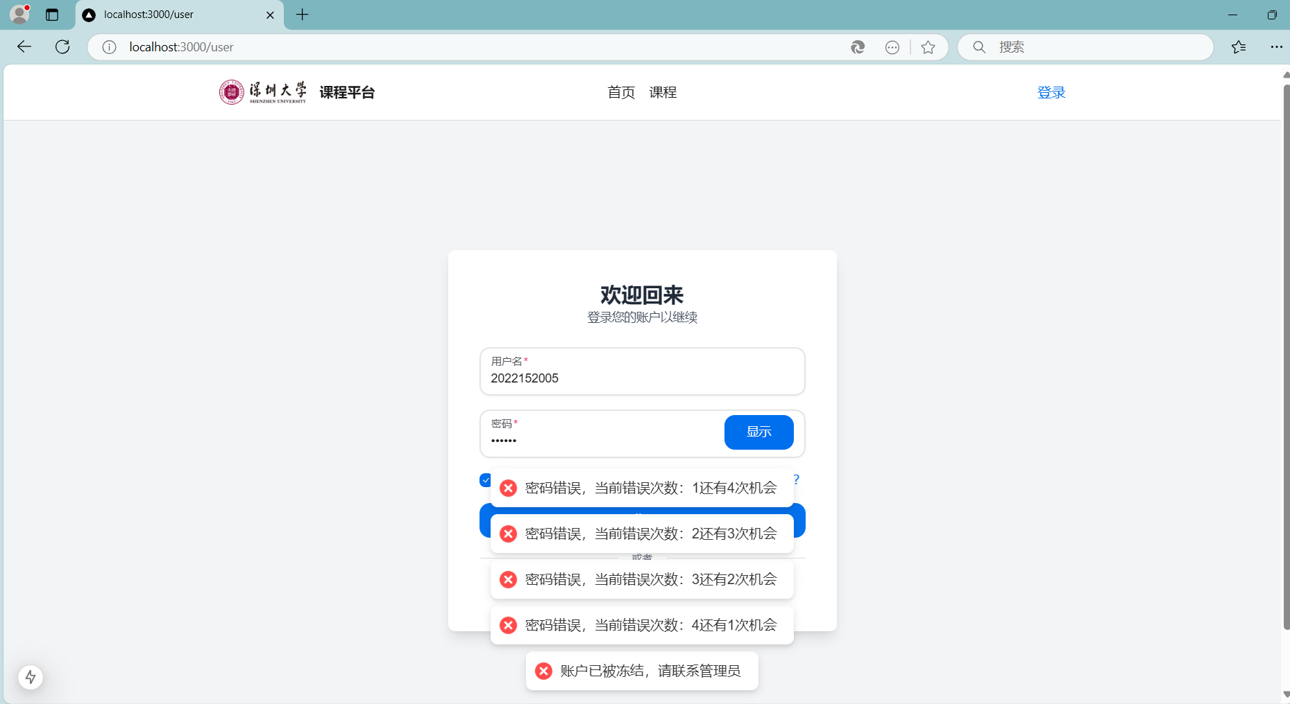
图表 31 密码错误冻结账号
- 是否开放注册：
是否开放注册的设置，如下图所示。管理员和教师可以在管理学生页面中点击“允许自助注册”，从而设置网站是否开放注册。
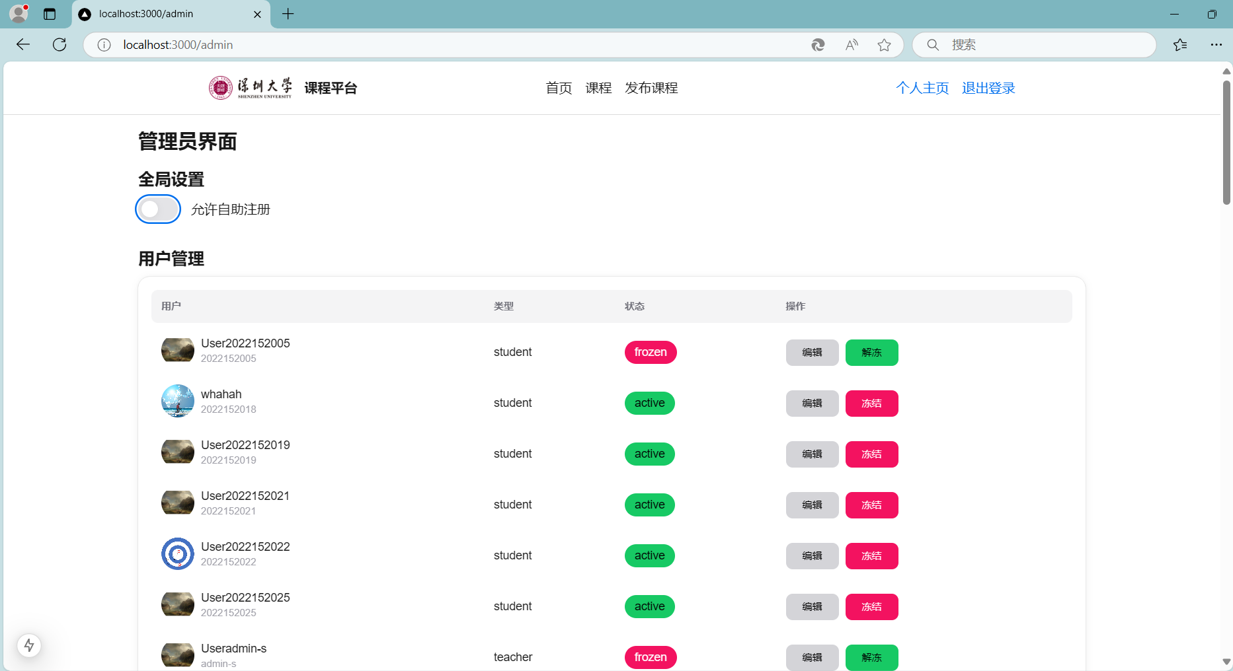
图表 32 管理开放注册
当关闭开放注册按钮，用户尝试注册账号失败，如下图所示。
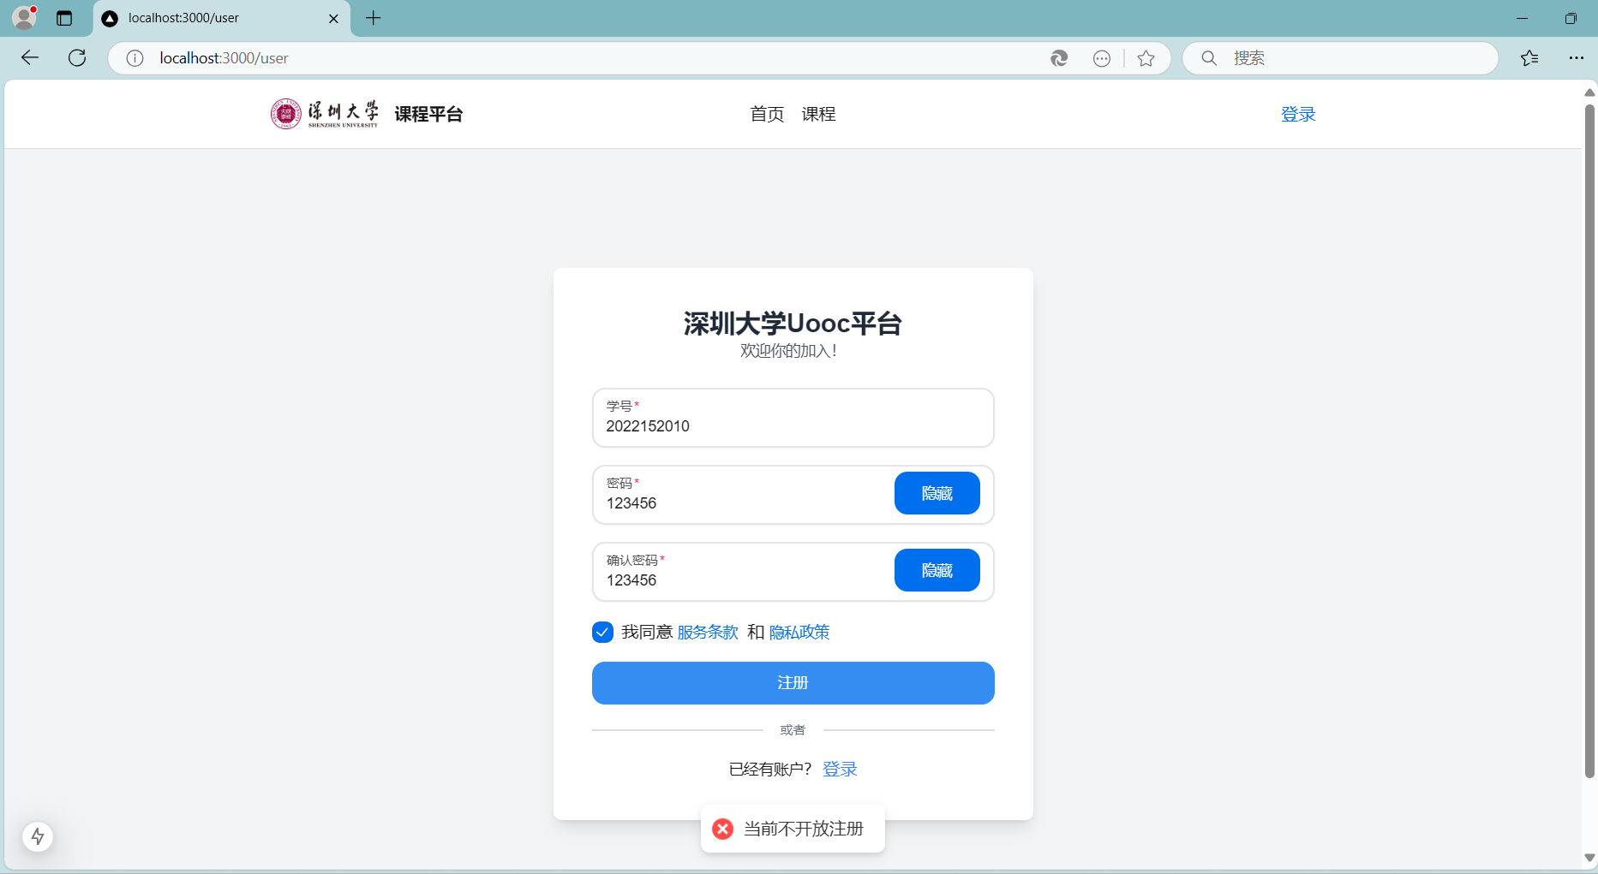
图表 33 禁止注册效果

2.4. 后端数据库搭建
该系统在indexedDB数据库搭建本地数据库，为前端实现用户与课程、作业等实体提供数据支持和API调用接口。要点在于构建如用户表、课程表、作业表、公告表、资源表，建立表中的索引并提供相应的增删改查及扩展性的API，供前端开发调用。
首先，分析用户表，用于存储每个用户的数据，需要具有以下属性：用户类型、用户ID、用户密码、头像URL、用户昵称、选课数组、收藏课程数组、密码错误次数、用户状态、学习历史记录、描述、内容和笔记；从而实现用户登录注册、个人信息修改、选课等操作。
其次，分析课程表，用于存储每个课程的数据，需要具有以下属性：课程ID、课程图片URL、选课人数、课程类别、课程名字、发布日期、点赞数、讨论区、是否设置讨论区、是否设置笔记区、选课名单、授课教师ID、课程资源id、课程所属大学、授课教师、课程简介、课程内容和是否放在首页；从而实现课程管理等功能。
然后，分析作业表，用于存储发布的作业信息，需要具有以下属性：作业ID、作业名字、课程ID、开始时间、截止时间、作业描述、学生名单、已完成名单、是否截止状态、评分和提交的作业；实现完备的作业管理。
再者，分析资源表，用于存储资源相关的信息，主要存储资源的URL，具备以下属性：资源ID、资源简介、资源内容、资源图片URL和课程id；从而实现课件资源的管理。
最后，分析公告表，用于存储公告发布的信息，具备以下属性：公告ID、课程ID、公告时间、公告标题和公告内容。
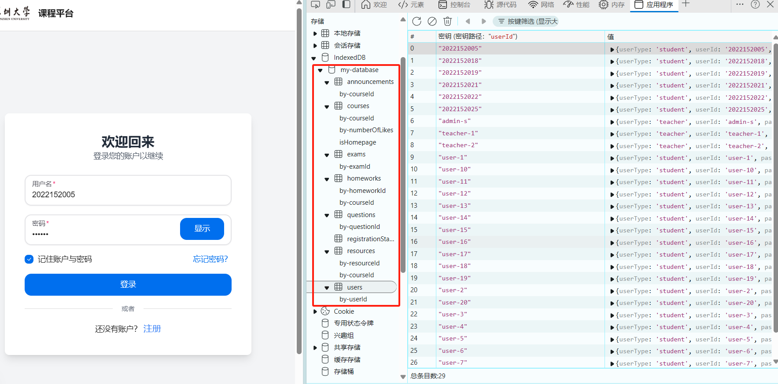
图表 34 indexedDB数据库概览

2.5. AI纠错
该系统接入kimi大语言模型（该模型在视觉图像处理方面位于世界第一），在课程、作业、资
源发布前，对教师输入的所有内容（包括文本及多媒体文件）进行检查，并给予清晰的建议；极大地帮助教师快速地纠正内容中的文字错误和逻辑错误等。
通过在发布课程、资源的页面中提供“预览”按钮，当教师点击按钮即可获得AI的实时建议，然后并通过弹窗显示AI建议结果。
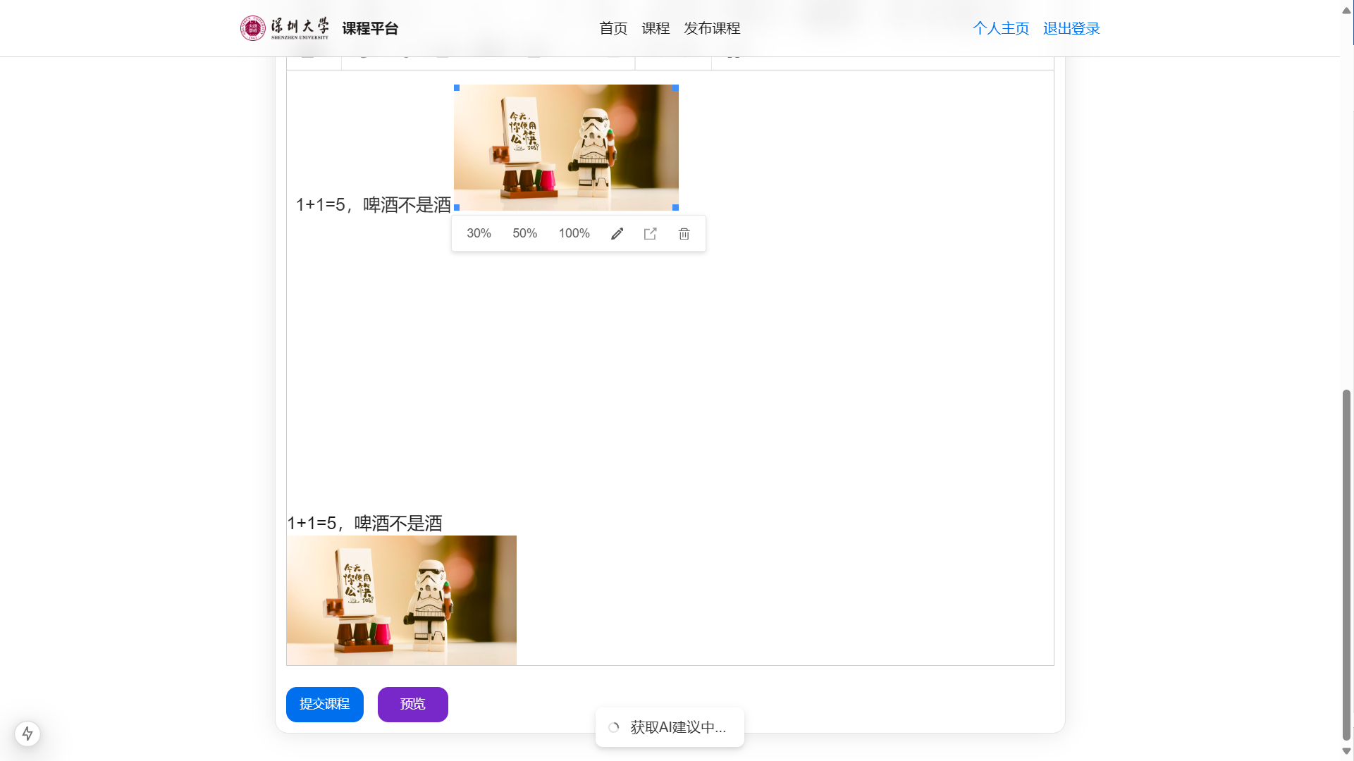
图表 35 获取AI建议提示
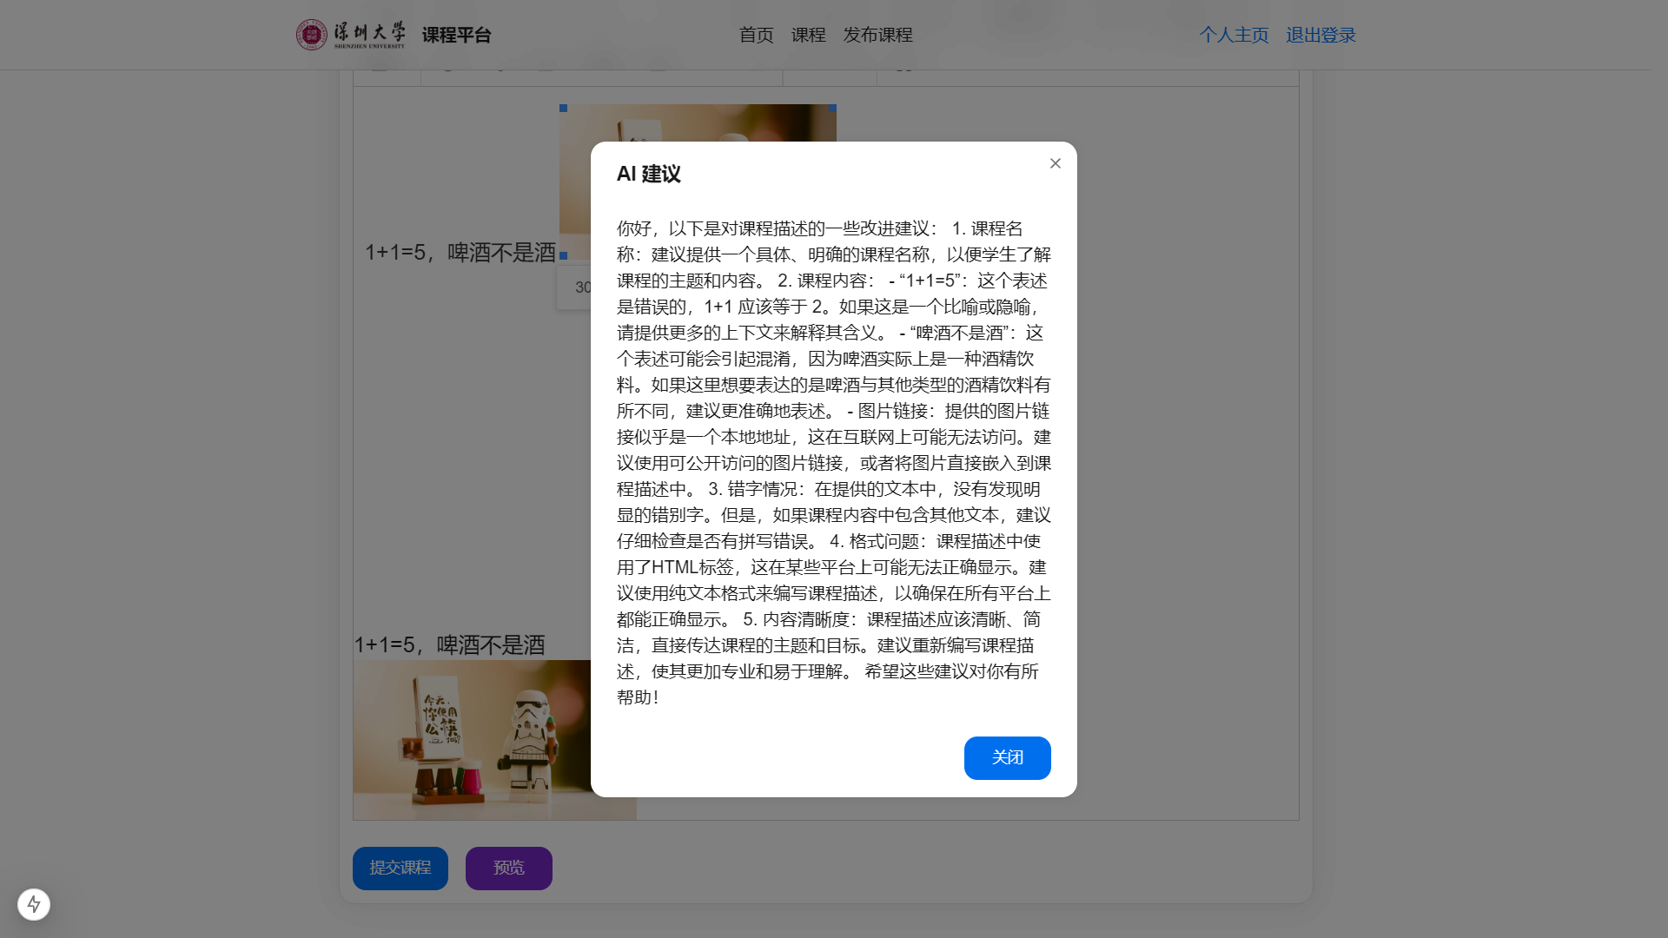
图表 36 AI建议显示

2.6. 简单答题页面
该系统还实现了简单的用户答题页面，提供了题目列表及提交答案的答题按钮，初步实现了简单的选择题答题页面。
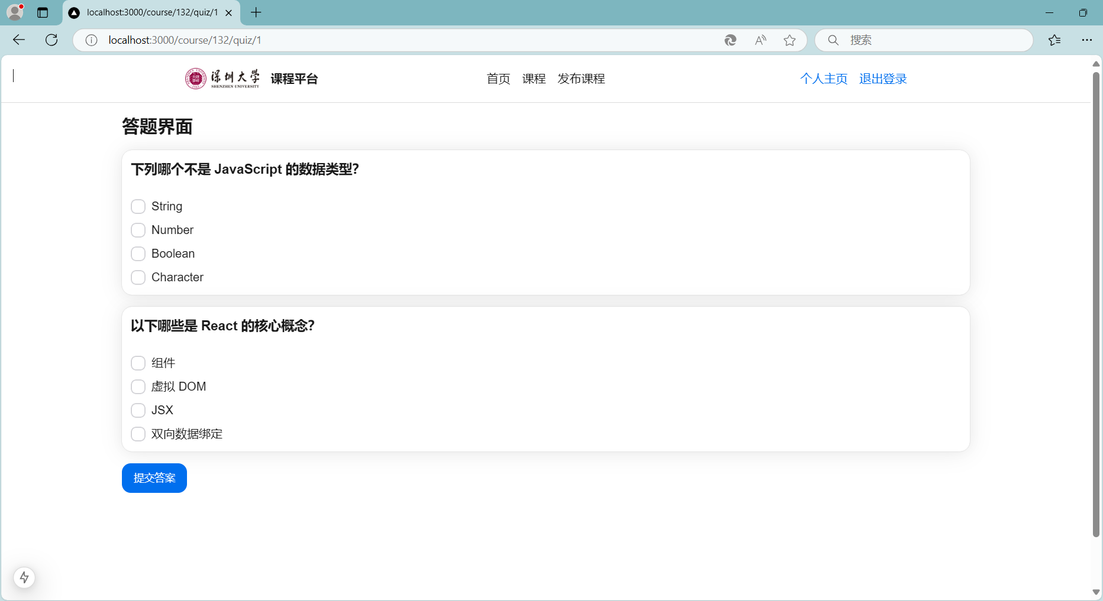
图表 37 简单的答题页面

  - 特色说明
在课程、资源发布前，为了让教师发布前信息准确无误、没有过多明显的错误，我添加了AI纠错功能，让教师在发布资源前能够实时获取AI的建议和提示，对有错别字或明显逻辑错误的地方进行修改。
3.1. AI纠错
为前端页面搭建LLM大语言模型，需要经过以下流程：注册Kimi的API key，后端搭建响应服务器，前端发送Post请求。下面将详细介绍接入Kimi大语言模型的流程实现。
- 注册Kimi的API key
我们需要在https://platform.moonshot.cn/console/api-keys平台注册账号，并建立自己的一个API Key，将Key密钥保存下来，为后端调用时备用即可。
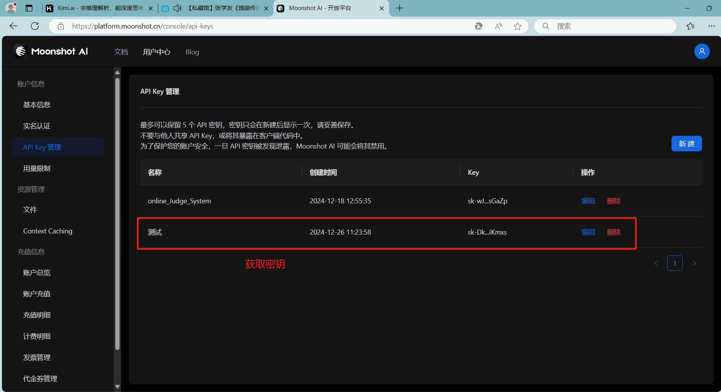
图表 38 获取Kimi的API Key

- 搭建后端服务器
搭建后端服务器，该系统采用的flask框架构建后端服务器，并通过OpenAI SDK去调用Kimi的API。
首先，通过OpenAI SDK去配置好上一步保存下来的Kimi的API key和Kimi的网站路径。
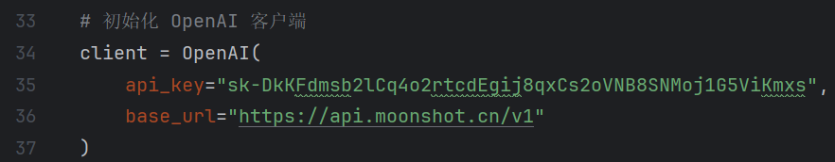
图表 39配置API Key

然后，在服务器中搭建一个处理Post请求的响应，先获取前端Post发送过来的json格式文件解析出对应的课程内容和课程信息，将课程信息等文本内容封装成json格式的文件向Kimi发送请求并获取返回的AI建议即可。
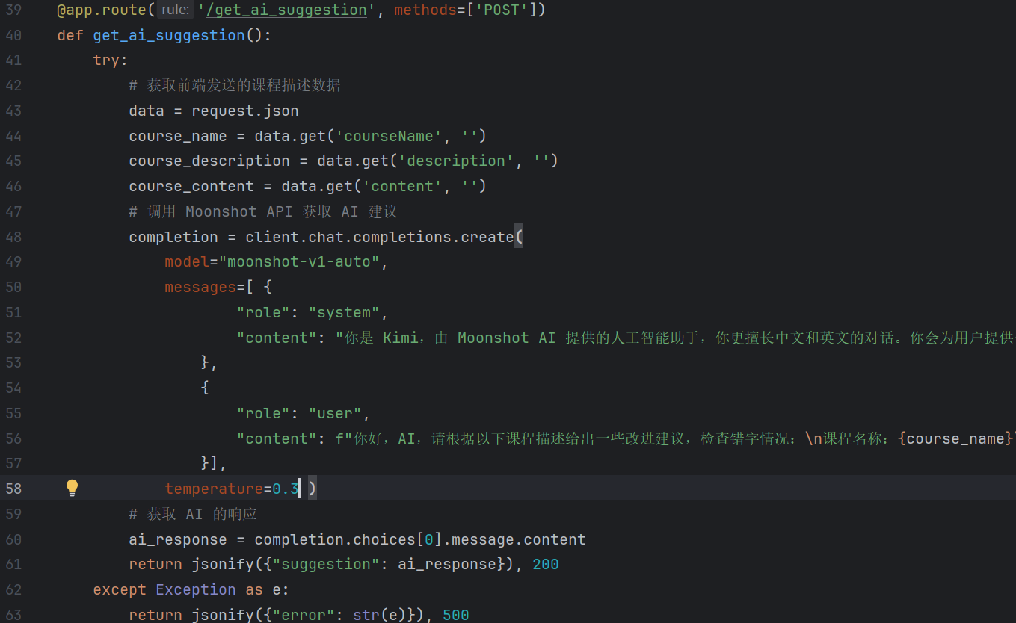
图表 40 处理Post请求

- 前端发送Post请求
该系统在前端中为课程发布、资源发布页面都提供了一个“预览”按钮，点击该按钮即可获取AI的实时建议；因此，在React框架中，需要在“预览”按钮中的监听handlePreview中先封装好课程名字、课程内容等信息，并以json格式向后端服务器发送Post请求。最后，解析服务器返回的json格式响应，即可获取AI返回的建议。
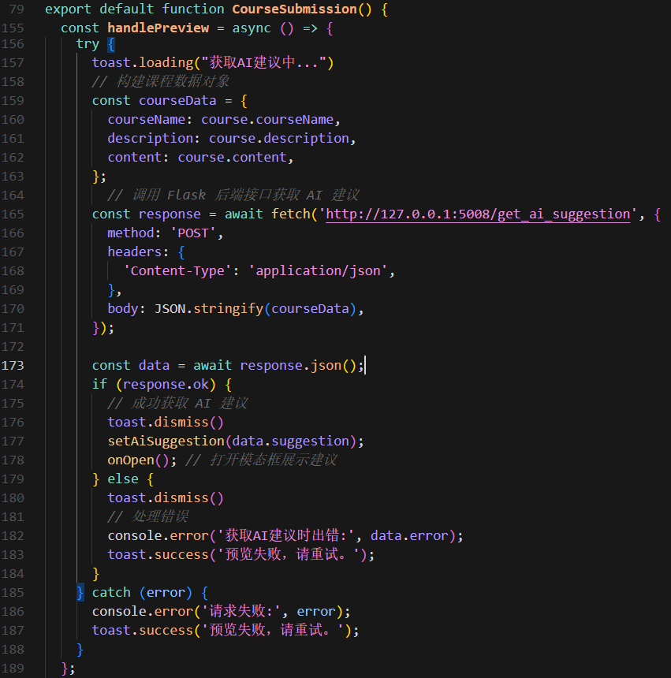
图表 41 前端与服务器交互
最终的效果如下所示。在课程发布或资源发布页面中，填写好相关信息后，点击“预览”按钮即可获取AI的实时建议。
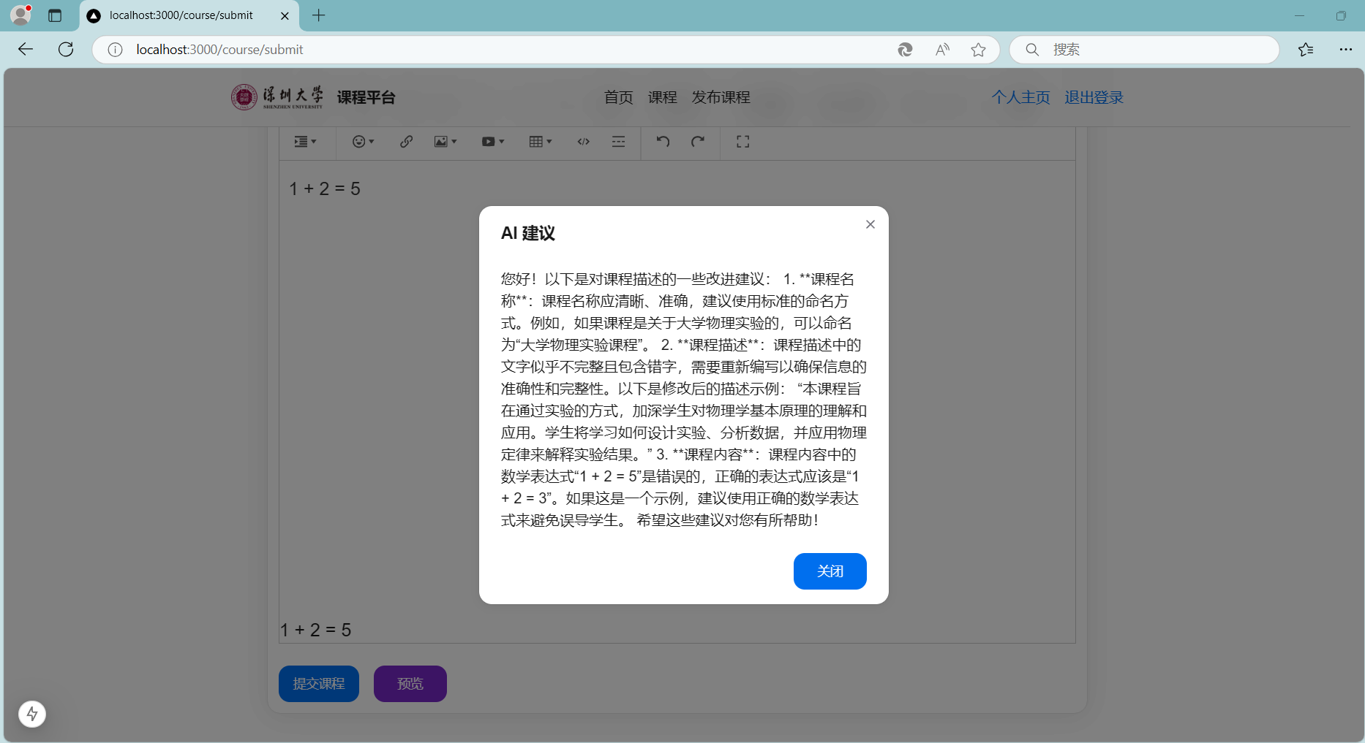
图表 42 获取AI建议效果

- 总结
在本次大作业实现中，我完成了首页页面、课程列表页面、用户注册登录、indexedDB数据库搭建、AI大语言模型接入等功能。主要完成了以下功能：
- 首页页面：实现了便捷的导航栏以及丰富多类型的课程轮播图展示，包括最新、热门、推荐课程以及快速的课程检索功能；
- 课程列表：在展示课程列表的同时，提供了丰富的筛选器功能，按照名字搜索或类别排序检索；
- 用户注册登录：实现了是否开放注册，用户登录注册的密码的加盐哈希加密保护，登录失败后的账号冻结保护；
- indexedDB数据库搭建：按照在线课程平台网站的需求，建立了多个实体的数据表，进行本地数据的存储；
- AI纠错：通过接入Kimi大语言模型对课程、资源内容进行纠错检查。

  - 复盘
回顾整个大作业的完成过程，我觉得我们团队间有很多关键的地方做的很好，但同时也存在着一些不足。

  - 做的好的三点：
- 用户体验
在用户体验中，我在首页、课程列表页面中都提供了非常丰富且便捷的检索查询功能，且设计了十分整洁、美观大方的UI页面；在登录注册页面，提供了丰富充分且及时的用户成功或错误提示，让用户可以快速完成登录注册。同时，在安全性方面，提供了多次加盐哈希加密方法以及账号冻结方面，针对不同的用户群体设计了不同的访问权限和服务。最后，还接入了Kimi大模型为教师发布资源、课程提供实时的纠错建议，极大提升了用户的交互体验。
- 模块化开发
在团队写作中，我们细分了各个模块，如网站首页、课程列表、登陆注册、教师模块、学生模块等模块进行相对独立的开发，极大地提升了团队的开发效率。且模块划分清晰，成员之间分工明确，代码的可复用性和可扩展性高，极大缩短了开发时间。
- 前后端协调
在进行网站设计时，团队成员之间相互交流各自负责模块需要的数据实体，分析了各实体需要的数据属性，设计了充分且清晰的API接口供前端使用；提高了前后端对接、协调的开发效率，也为网站提供了流畅的数据交互、传输的服务。

  - 做的不好的三点：
- 时间管理不足
本次大作业的完成，最难受的是项目的管理时间管理不当，前期的时间分配不好，导致了后期开发的时间极度紧张，代码维护质量不高，网站开发时间不足，最后通过大家的一起熬夜努力才真正完成网站的所有功能实现。如果时间再多一点，可以添加完备的题库模块。
- 网站测试不足
网站开发后，测试的数据少、时间短，只做了简单的样例测试，导致某些组件中的交互存在一些bug；尤其是没有进行网站的压力测试，测试网站在多用户并发访问时的性能以及大文件传输时的性能。
- 数据存储不好
网站的大部分的数据存储采用了indexedDB数据库进行本地存储，出现了不同设备上访问网站时出现数据不一致的情况，且该数据库的安全性低下；如果真正要把网站推广到市场应用，必须搭建真正、可靠的后端数据库和服务器进行数据交互、传输。
  - 重来
假如重新开发网站，我将从以下方面进行改进：
- 合理规划开发进度
在项目初期进行更细致、清晰的项目规划，早期确定好团队的分工安排，确立每个模块的开发大时间及进度；为后续的网站测试及扩展功能开发提供更加充足的时间。
- 加强测试
增加更多的测试样例输入，对网站的bug进行充分的排除及压力测试，从而去不同提高代码的可读性及可复用性。
- 提升用户体验
如果时间充裕，我将参考更多的在线学习网站如UOOC、MOOC平台的用户交互设计，开发更加全面的用户交互设计，提供更加完善的用户体验。

